Överenskommelse
om samverkan
Insatser till vuxna och ungdomar med
riskbruk/missbruk/beroendeproblem
och till deras närstående

Beslutad av Strategisk nivå 2015-03-20

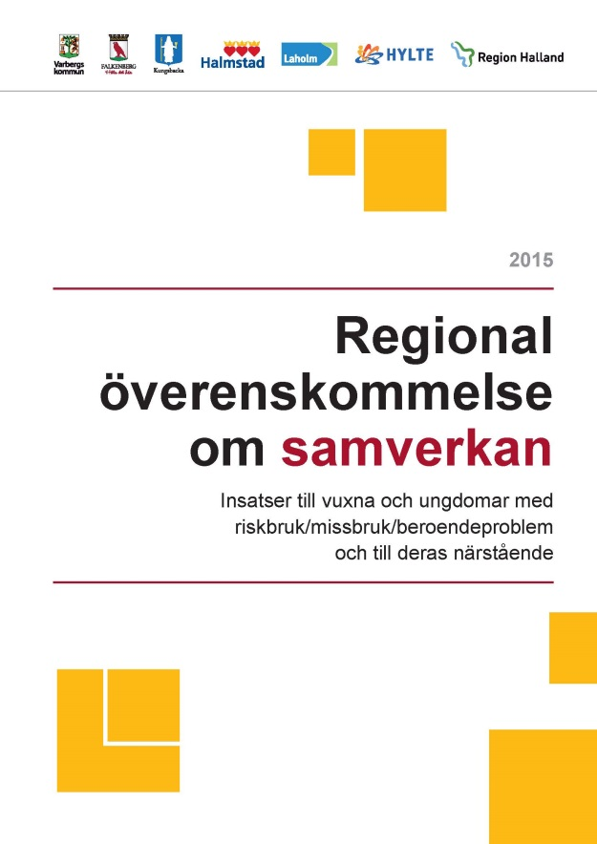
Nytt utseende på överenskommelsen!
Sakinnehållet är densamma men layouten är ny.

Förändringen beror på det arbete som pågår med att skapa ett enhetligt utseende på dokument och överenskommelser i den regionala samverkans- och
stödstrukturen i Halland.

Innehåll
Syfte 4
Målgrupper 4
Mål 4
Utgångspunkter 4
Gränsdragningar mot övriga samverkansöverenskommelser 5
Samverkan 5
Strategisk planering och ledning samt uppföljning 6
Regional samverkan 6
Lokal samverkan 6
Samordnad individuell plan (SIP) 7
Samordnad vårdplan (SVP) 7
Ansvarsfördelning 8
Kommunerna 8
Region Halland 9
Gemensamt ansvar 10
Boende, sociala insatser och hälso- och sjukvård i andra boendeformer än det ordinarie 10
Boende och insatsform där hälso- och sjukvårdsansvaret är delat mellan kommunen och regionen 10
Boende och insatsform där regionen ansvarar för all hälso- och sjukvård 11
Ansvar vid placering och boende 11
Ansvarsförbindelse 12
Samverkansavvikelser 12
Tvister 12
Överenskommelsens framtagande 12
Bilagor 13
Bilaga 1 – Definitioner 14
Bilaga 2 – SIP-blankett Barn och unga 16
Bilaga 3 – SIP-blankett Vuxna 21
Bilaga 4 – Remiss till specialistenhet, unga 25
Bilaga 5 – Läkarundersökning inför placering, BBIC, unga 29
Bilaga 6 – Läkarundersökning inför LVU-ansökan, BBIC, unga 34
Bilaga 7 – Processbeskrivning, placering unga 36
Bilaga 8 – Processbeskrivning, placering vuxna 38
Bilaga 9 – Anvarsförbindelse vid placering, vuxna och unga 40
Bilaga 10 – LOB-överenskommelse mellan Region Halland, Hallands kommuner, polismyndigheten (OBS! fastställs oktober 2015) 42

Syfte
Syftet med överenskommelsen är att, med utgångspunkt i gällande regelverk, tydliggöra respektive huvudmans ansvarsområde.

Målgrupper
- Vuxna och ungdomar med riskbruk, vilket innebär att konsumtionen ännu inte har utvecklats till missbruk eller beroende men riskerar att göra det om den fortsätter. Konsumtionen innebär en klar risk för att utveckla kroppsliga skador.
- Vuxna och ungdomar med missbruk, vilket innebär att ett fysiologiskt beroende ännu inte uppstått men risken är stor att det utvecklas till det. Risken för att det uppstår fysiska skador och psykiska och sociala problem är klart ökad. Personer i missbrukarens omgivning brukar också påverkas negativt av missbruket.
- Vuxna och ungdomar med beroende, vilket innebär ett fysiologiskt, psykologiskt och socialt beroende, ofta allt detta. Personen kommer troligtvis att lida av abstinens m drogen tas bort, men det kan finnas ett beroende även utan toleransökning och abstinens.

Mål
- Den som behöver stöd från samhället för sitt riskbruk, missbruk och beroendeproblem eller är anhörig till en sådan person ska få god vård och behandling respektive ett gott stöd utifrån befintlig kunskap om effektiva metoder och arbetssätt enligt Socialstyrelsens riktlinjer. Arbetsmetodiken ska anpassas efter den enskildes ålder och behov.
- Missbruks- och beroendevården ska väga samman rådande evidens, professionellas kunskap och erfarenheter samt brukarnas upplevelser och önskemål. Vad gäller ungdomar är det särskilt viktigt att ta vara på anhöriga och övriga nätverks resurser.

Utgångspunkter
- Vård och stöd ska samordnas mellan huvudmännen för att skapa helhetssyn, kontinuitet och effektiva insatser.
- Arbetet ska utgå från ett motivationsinriktat arbetssätt.
- Bästa möjliga vård och stöd ska erbjudas med utgångspunkt i personens behov och med respekt för den enskildes självbestämmande och integritet.
- Ungdomar med begynnande riskbruk/missbruk/beroendeproblematik ska, tillsammans med sin familj, få snabb och kompetent hjälp.
- Anhörigas erfarenheter ska tas tillvara i vård och stöd och huvudmännen ska verka för att de får den hjälp och det stöd de behöver.
- Samarbetet ska präglas av öppenhet och god ömsesidig information i samråd med den enskilde.
- Barn som anhöriga ska uppmärksammas och erbjudas information, råd och stöd.
- Vård och stöd ska utformas i enlighet med de rekommendationer som lämnas i nationella riktlinjer.
- Brukardelaktighet ska finnas på individ-, verksamhets- och organisationsnivå

Definitioner se bilaga 1

Gränsdragningar mot övriga samverkansöverenskommelser
Utifrån missbruksutredningens förslag har ett förstärkt och lagstadgat krav på samverkan mellan kommuner och landsting införts i regelverket.

Denna överenskommelse reglerar samverkan mellan regionens hälso- och sjukvård och kommunernas hälso- och sjukvård och socialtjänst vad gäller vuxna och ungdomar med riskbruk, missbruk och beroende och deras anhöriga. Berörda myndigheter har ett särskilt ansvar vad gäller barn som anhöriga.

Överenskommelsen ”Ansvarsfördelning och samordning av insatser till barn och ungdomar 0–18 år med sammansatt psykisk/psykiatrisk och social problematik” och denna överenskommelse har ett identiskt avsnitt avseende samsjuklighet. De båda överenskommelserna ska ses i sin helhet vad gäller familjeperspektivet och vikten av insatser till dem som är indirekt drabbade.

Utöver dessa två överenskommelser skapas en riktad överenskommelse gällande handlingsplan LOB, som avser både unga och vuxna, och förutom region och kommuner även omfattar polismyndigheten. Denna överenskommelse kommer att bifogas detta dokument.

Samverkan
För att stöd och insatser ska fungera måste kommunerna och regionen samordna sig både i planering och i insatserna till den enskilde. Övergripande för alla myndigheter gäller förvaltningslagens 6 §, som stadgar att varje myndighet ska lämna andra myndigheter hjälp inom ramen för den egna verksamheten.

Socialnämnden och landstinget har båda ett särskilt samverkansansvar. Av socialtjänstlagen (SoL) 5 kap 9 a § och hälso- och sjukvårdslagen (HSL) 8 b § framgår att kommunen och landstinget ska ingå en överenskommelse om ett samarbete i fråga om personer som missbrukar alkohol, narkotika, andra beroendeframkallande medel, läkemedel eller dopningsmedel. Enskilda och organisationer som företräder dessa personer eller deras närstående ska ges möjlighet att lämna synpunkter på innehållet i denna överenskommelse. Enskilda och organisationer som företräder dessa personer eller deras närstående ska vara med i det lokala samverkansarbetet.

Strategisk planering och ledning samt uppföljning

Regional samverkan
- Inom Region Hallands ram finns det en regional stödstruktur. I en strategisk och flera taktiska grupper finns representanter för respektive kommun och Region Halland. Den strategiska gruppen har ett övergripande ansvar för gemensam utveckling i länet inom socialtjänst och närliggande hälso- och sjukvård.

- Den taktiska gruppen för missbruk och beroende ansvarar för länsgemensamt utvecklingsarbete kring vård och behandling av personer med missbruks- och beroendeproblem. När det gäller ungdomar sker detta tillsammans med den taktiska gruppen för barn, unga och familj. Den taktiska gruppen har även ett ansvar för att förmedla kunskaper inom området till allmänhet, myndigheter och politiker.

Den regionala stödstrukturen ansvarar för att samverkan enligt denna överenskommelse följs på regional nivå och att det årligen görs en gemensam utvärdering av vad som fungerar i samverkan och vad som behöver utvecklas

Lokal samverkan
- I respektive kommun ska det finnas en samordningsgrupp med verksamhetsansvariga chefer från kommunens socialtjänst samt regionens psykiatri, förvaltningen för hälsa och funktionsstöd samt närsjukvård, som gemensamt ansvarar för strategisk planering och samordning. Till gruppen ska även övriga berörda myndigheter som försäkringskassa, arbetsförmedling, polis och företrädare för brukare/anhöriga kopplas.

- Lokala rutiner för samordning av huvudmännens verksamhet ska utvecklas inom respektive kommun.

- Arbetet ska utgå från god kännedom om målgruppens behov. Behoven ska kontinuerligt inventeras gemensamt och omvärldsanalyser ska ligga till grund för planeringsarbetet regionalt och lokalt.

- Samordningsgruppen ska ha regelbundna träffar och ansvarar för att samverkan utvecklas och upprätthålls.

- När förändringar inom respektive huvudmans verksamheter planeras, som kan antas få konsekvenser för annan parts verksamhet, ska information ges och synpunkter inhämtas från samordningsgruppen.

- Samordningsgruppen ansvarar för att samverkan enligt denna överenskommelse följs på lokal nivå.

Samordnad individuell plan (SIP)
När någon behöver insatser från både socialtjänsten och hälso- och sjukvården har de rätt att få en samordnad individuell plan. Initiativet till att en SIP kommer till stånd ligger både hos berörd myndighet, den enskilde och för ungdomar dess familj. SIP är den samordnande planen.

En SIP ska innehålla:
- Vilka insatser som behövs utifrån personens behov och mål.
- Vilka insatser respektive huvudman eller personen själv ska svara för.
- Vilka åtgärder som vidtas av någon annan än kommunen eller landstinget.
- Vem av huvudmännen som ska ha det övergripande ansvaret för planen och vem som har ansvaret för uppföljning och när uppföljning ska ske.

En SIP görs alltid tillsammans med den enskilde, som också avgör vilka personer som ska delta vid en samordnad individuell planering. Planen förvaltas av den enskilde. Om en individ som behöver samordnade insatser också har andra planer, som exempelvis samordnad plan enligt LSS, vårdplan inom socialtjänsten, eller vårdplan inom psykiatrin ska SIP-planen utgöra den samordnande planen för dessa planer.

Den enskilde ska få lättillgänglig information om mötet och dess syfte.
SIP se bilaga 2.

Såväl region som kommun ansvarar för att berörd personal:
- Har kompetens att bedöma när insatser av samverkansparter behöver påkallas.
- Har kompetens vad avser SIP-mötets syfte och innehåll.
- Medverkar i samordning och planering av insatser för den enskilde. Detta också i det fall den enskilde ännu inte har insatser från huvudmannen. Formerna för detta fastställs i respektive lokal samverkansgrupp.
- Samordnad planering ska ske med god framförhållning, då akuta planeringar så långt möjligt ska undvikas. I de fall akut samordnad planering måste göras ska detta ske snarast utifrån individens och verksamheternas behov.

Samordnad vårdplan (SVP)
Vårdplanering i enlighet med betalningsansvarslagen i samband med att en person är utskrivningsklar från sjukhus regleras i särskilt dokument: Riktlinjer för samordnad vårdplanering i Hallands län vid in- och utskrivning från sjukhus. Meddix ska användas för informationsöverföring vid SVP. En SVP ska kompletteras med en SIP om en person
behöver långsiktiga vård- och stödinsatser från berörda huvudmän för att uppnå sina mål.

Ansvarsfördelning

Kommunerna
Förebyggande arbete
- Upptäcka och uppmärksamma riskbruk, missbruk och beroende hos vuxna och ungdomar.
- Bedriva ett systematiskt arbete med att upptäcka, informera och ge stöd till föräldrar som har missbruks- och beroendeproblematik samt till de barn och vuxna som är indirekt drabbade.
- Medverka i samhällsplaneringen genom bland annat omvärldsanalys som grund för lokal och regional verksamhetsplanering.

Handläggning
- Utredning och beslut vid behov av missbruks- och beroendevård, ekonomiskt bistånd och andra former av socialt stöd och behandling.
- I samförstånd med den enskilde samt – för ungdomar – familjen. Planera hjälp, vård samt långsiktig rehabilitering.
- Bedriva ett systematiskt arbete med att upptäcka, informera, ge stöd och insatser till föräldrar som har missbruks- och beroendeproblematik och de barn och vuxna som är indirekt drabbade.

Insatser
- Bedriva psykosocial behandling av missbruk och beroende. För unga även familjerelaterad problematik.
- Verka för att den enskilde har en meningsfull sysselsättning/ skola. Detta i samverkan med övriga berörda myndigheter.
- I enlighet med föreskrifter i SOSFS 2009:27 medverka vid läkemedelsassisterad rehabilitering vid opiatberoende (Laro).
- Bedriva systematiskt arbete med att upptäcka, informera, ge stöd och insatser till föräldrar som har missbruks- och beroendeproblematik och de barn och vuxna som är indirekt drabbade.

Boende
- Planeringsansvar utifrån lagen om kommunernas bostadsförsörjningsansvar.
- I samverkan med övriga berörda myndigheter ge stöd till personer med missbruk/beroende att finna bostad samt ge stöd i boendet.
- Ansvara för att det finns tillgång till bostäder med särskild service och korttidsboenden utifrån beslut i enlighet med SoL och LSS.

Placering
Ansvarara för att de vuxna och ungdomar som behöver vårdas eller bo i ett annat hem än det egna tas emot i ett familjehem eller HVB.

Region Halland
Förebyggande arbete
- Medverka i samhällsplaneringen genom bland annat omvärldsanalys som grund för lokal och regional verksamhetsplanering.
- Upptäcka och uppmärksamma riskbruk, missbruk och beroende hos vuxna och ungdomar.
- Bedriva systematiskt arbete med att upptäcka, informera, ge stöd och insatser till föräldrar som har missbruks- och beroendeproblematik och de barn och vuxna som är indirekt drabbade.

Ungdomsmottagning
- Erbjuda hälsorådgivning, screening för alkohol och droger, motivera.
- Ha särskilt fokus på den växande användningen av cannabis och spice och kopplingen mellan alkohol/droger och riskfylld sexualitet.

Närsjukvård
- Erbjuda hälsorådgivning, screening för alkohol och droger, motivera.
- Ha särskilt fokus på den växande användningen av cannabis och spice.
- Ansvara för behandlingsinsatser vid alkoholproblem samt mindre omfattande blandmissbruk riktat till socialt etablerade personer utan omfattande psykiatrisk problematik.
- Bedriva behandling av lindrigare alkoholabstinens samt nedtrappning av beroendeframkallande läkemedel som inte kräver sjukhusvård.
- Anmälningsskyldighet, läkarbedömning/intyg vid tvångsvård enligt LVM/LPT.
- Bedriva systematiskt arbete med att upptäcka, informera, ge stöd och insatser till föräldrar som har missbruks- och beroendeproblematik och de barn och vuxna som är indirekt drabbade.

Psykiatri
- Akut behandling av abstinens och psykisk sjukdom.
- Behandling av beroende och psykiatriska problem samtidigt och samordnat med socialtjänstens insatser.
- Utredning och långsiktig behandling av personer med beroende och psykiatrisk samsjuklighet i samverkan med socialtjänst.
- Läkemedelsassisterad behandling vid opiatberoende, psykiatrisk specialistvård i samverkan med socialtjänsten, SOSFS 2009:27.
- Anmälningsskyldighet, läkarbedömning/intyg vid tvångsvård enligt LVM/LPT.
- Bedriva systematiskt arbete med att upptäcka, informera, ge stöd och insatser till föräldrar som har missbruks och beroendeproblematik och de barn och vuxna som är indirekt drabbade.
- Konsultation till socialtjänst, närsjukvård och somatisk specialistsjukvård.

Specialiserad somatisk vård
- Alla patienter bör erbjudas screening av alkohol och droger.
- Hälsorådgivning och motiverande samtal. Vid behov hänvisning till annan vårdinstans.

Gemensamt ansvar
Personer med samsjuklighet
För denna målgrupp gäller att hälso- och sjukvården inom Region Halland och kommunerna har ett gemensamt ansvar för att den enskilde får vård och behandling. Behandling ska ges för både den psykiatriska och missbruks/beroendeproblematiken samtidigt. Valet av behandling dokumenteras i en SIP på initiativ av endera parten.

Boende, sociala insatser och hälso- och sjukvård i andra boendeformer än det ordinarie
Personer med omfattande eller komplicerad problematik kan ibland behöva stödinsatser i form av annat boende än det egna eller för en längre eller kortare vistelse kombinerat med hälso- och sjukvårdsinsatser. I sådana boenden har kommunen alltid ansvaret för boende och sociala insatser. En placering ska alltid föregås av en samordnad individuell planering. SIP ska följas upp och ändras vid behov.

Vilket ansvar kommunen respektive regionen har för hälso- och sjukvården är beroende av i vilken form av boende insatsen sker. Ansvarsfördelningen gäller oavsett om boendet finns på hemorten eller i annan kommun inom eller utom länet.

Boende och insatsform där hälso- och sjukvårdsansvaret är delat mellan kommunen och regionen
- Boende som kommunen driver i egen regi och som styrs av följande lagrum:
- Bostad med särskild service; 5 kap 7 § 3st SoL. Insats enligt SoL 4 kap 1: SoL.
- Korttidsboende/vistelse; 5 kap 7 § 3st SoL. Insats enligt SoL 4:1.
- Bostad med särskild service. Insats enligt LSS 9§8 och 9§9 .
- Korttidsboende/vistelse. Insats enligt LSS 9§6.

- Boende som drivs som enskild verksamhet med tillstånd från Inspektionen för vård och omsorg, IVO som styrs av följande lagrum:
- Bostad med särskild service; 7 kap 1 § 1st 2. SoL. Insats enligt SoL 4:1.
- Bostad med särskild service; med tillstånd enligt 23§ LSS. Insats enligt LSS 9§8 och 9§9.

Kommunens ansvar
Allmän hälso- och sjukvård upp till och med sjuksköterskenivå, HSL18-18c §§.

Regionens ansvar
Hälso- och sjukvårdsinsatser utöver det ansvar kommunen har för allmän hälso- och sjukvård.

Boende och insatsform där regionen ansvarar för all hälso- och sjukvård
- Boende som kommunen driver i egen regi eller genom avtal med enskild utförare som styrs av följande lagrum:
- HVB-hem; 6 kap SoL. Insats enligt SoL 4:1.
- Familjehem; 6 kap SoL. Insats enligt SoL 4:1, LVU eller LVM.
- Familjehem med insats enligt LSS 9§8.

- Boende som bedrivs som enskild verksamhet med tillstånd från IVO där kommunen köper plats som styrs av följande lagrum:
- HVB-hem; 7 kap1 § 1st 1. SoL. Insats enligt Sol 4:1, LVU eller LVM.
- Korttidsvistelse/behandlingshem; 7 kap 1 § 1 st 3 SoL. Insats enligt SoL 4:1.
- Familjehem med insats enligt LSS 9§8.

- Boende som staten driver och där kommunen köper plats som styrs av följande lagrum:
- SIS institutioner med insats enligt LVU, LSU eller LVM § 12-hem.

Ansvar vid placering och boende
Kommunen ska inhämta information från regionen om behovet av hälso- och sjukvårdsinsatser under insatsen. Vid vård utan samtycke ansöker socialnämnden om vård hos förvaltningsdomstol.

Om den enskilde efter den medicinska bedömningen anses behöva hälso- och sjukvårdsinsatser under vistelse på boendet ansvarar och bekostar regionen dessa i de boenden där regionen har hela hälso- och sjukvårdsansvaret. Medicinskt ansvarig läkare ska då göra en bedömning om personens behov av hälso- och sjukvård ska tillgodoses:
- Genom insatser från patientens ordinarie behandlare.
- Inom den ordinarie hälso- och sjukvården som erbjuds på den ort där boendet finns.
- Inom ramen för den hälso- och sjukvård som erbjuds inom boendet.

Processbeskrivning vid placering av person vid sådan verksamhet där kommunen har ansvaret för boende och sociala insatser och hälso- och sjukvården inom regionen har ansvaret för alla hälso- och sjukvårdsinsatserna. Bilaga 3.

I de boenden där hälso- och sjukvården inom regionen och kommunen har ett delat ansvar för hälso- och sjukvården, exempelvis vid bostad med särskild service utanför länet, ska behandlande läkare göra en bedömning var personens behov av specialistpsykiatriska insatser ska tillgodoses.

Observera! En placering ska, om den enskilde vuxne eller ungdomens vårdnadshavare så önskar, alltid föregås av en SIP där det tydligt framgår både socialtjänstens och psykiatrins bedömning.

Ansvarsförbindelse
I de fall medicinskt ansvarig läkare bedömt att boendet erbjuder sådan hälso- och sjukvård att den enskildes behov av hälso- och sjukvård tillgodoses kan kommunen och regionen göra en överenskommelse om att fördela kostnaderna mellan sig. Inom psykiatrin beslutar verksamhetsalternativt förvaltningschef.

Fördelningen ska göras utifrån en gemensam bedömning om vad och hur stor del, som utgör regionens respektive kommunens ansvar. Vid bedömning om ansvarsfördelning beaktas vilken boendeform och insats den enskilde har fått. Kostnadsansvarets fördelning följer det ansvar kommun respektive region har för boende, sociala insatser och det ansvar respektive huvudman har för hälso- och sjukvården enligt ovan.

Utifrån bedömningen görs en överenskommelse som dokumenteras i en ansvarsförbindelse mellan regionen och kommunen där kostnadsfördelningen preciseras i det enskilda fallet. Behov av placering ska fullföljas utan dröjsmål även om kostnadsansvaret är oklart. I de fall samordnad individuell planering inte hinner komma till stånd innan placering skett ska en sådan genomföras så snart som möjligt. Ingen av parterna får avvisa deltagande i samordnad individuell planering och kostnadsansvar med motivering att placering redan ägt rum.

Blankett för ansvarsförbindelse vid kostnadsfördelning. Bilaga 4. Överenskommelse om läkarundersökning inför placering av unga, se samverkansavtal.

Samverkansavvikelser
De lokala samverkansgrupperna har ansvar för att följa upp samverkansavvikelser.

Tvister
Oenigheter om tolkningar av texten i denna överenskommelse eller tvister i samband med betalningsansvar vid externa placeringar ska hanteras av den taktiska gruppen inom beroendeområdet. Kommer man inte överens ska frågan hänskjutas till den strategiska gruppen för ställningstagande till förslag från den taktiska gruppen.

Överenskommelsens framtagande
- Samtliga berörda huvudmän samt brukarrepresentanter har medverkat vid framtagandet av avtalet.
- Vid revision eller framtagande av ny överenskommelse ska samma parter medverka.

Bilagor
- Definitioner
- SIP-blankett unga
- SIP-blankett vuxna
- Remiss till specialistenhet, unga
- Läkarundersökning inför placering, BBIC, unga
- Läkarundersökning inför LVU-ansökan, BBIC, unga
- Processbeskrivning, placering, unga
- Processbeskrivning, placering vuxna
- Ansvarsförbindelse vid placering, vuxna och unga
- LOB-överenskommelse mellan Region Halland, Hallands kommuner, polismyndigheten (OBS! fastställs i oktober 2015)

Bilaga 1

Definitioner
Abstinens En reaktion som kroppen kan få när en person med ett beroende slutar med en viss substans.
Ansvarsförbindelse I detta sammanhang ett åtagande att fullgöra vissa verksamhets- och ekonomiska förpliktelser.
Bostad med särskild En bostad som erbjuds personer som har så stora behov av tillsyn
service och omvårdnad att det är nödvändigt att personal finns till hands hela tiden. Det ska finnas en föreståndare i verksamheten. Det finns två former av bostad med särskild service för vuxna – gruppbostad och servicebostad.
Familjehem En familj som tar emot individer för vård utifrån socialnämndens beslut. Ett familjehem ska till sin form vara så likt en vanlig familj som möjligt.
Förebyggande I detta sammanhang generella eller riktade insatser till individer eller
arbete grupper med syfte att främja hälsa och förhindra att problem uppstår eller förvärras.
HSL Hälso- och sjukvårdslagen. I likhet med socialtjänstlagen en så kallad ramlag.
HVB Hem för vård eller boende (institution).
Insats I detta sammanhang ett övergripande begrepp vad gäller den vård/behandling som ges.
Laro Läkemedelsassisterad behandling vid opiatberoende. Får endast ske i samverkan mellan hälso- och sjukvård och socialtjänst.
LPT Lag om psykiatrisk tvångsvård. Ett vårdbeslut som innebär ett frihetsberövande. Knuten till hälso- och sjukvårdslagen.
LSS Lag om stöd och service till vissa funktionshindrade.
LVM Lag om vård av missbrukare i vissa fall, det vill säga ett vårdbeslut mot den enskildes vilja som innebär ett frihetsberövande.
LVU Lag med särskilda bestämmelser om vård av unga. I detta sammanhang när det gäller ungdomar och då ett vårdbeslut mot den enskildes vilja som innebär ett frihetsberövande.
Närsjukvård Den del av vården som tillgodoser vanliga och ofta förekommande sjukvårdsbehov nära de vårdsökandes hem.
Psykiatrisk Personer som har ett missbruk eller beroende samt en psykiatrisk samsjuklighet störning eller sjukdom.
Psykiatrisk vård Behandling som består av läkemedel och annat som ingriper i hjärnans struktur och funktion, psykologiska åtgärder som påverkar individens upplevande eller beteende eller åtgärder som riktar sig mot den sociala miljön.
Psykosocial Behandlingsmetoder som har en tydlig struktur, fokus på missbruket
behandling eller beroendet och väldefinierade åtgärder. Exempel på metoder är
motiverande samtal (MI), kognitiv beteendeterapi (KBT), psykodynamisk psykoterapi (PDT).
Remiss Används i det fall läkaren bedömer att patienten behöver få en specialistbedömning. Ofta kallas det även remiss när socialtjänsten begär sjukvårdens bedömning inför ett vårdbeslut.
Samverkan Många brukare behöver insatser från flera huvudmän. Myndigheterna har ansvar för att insatser till en individ ges i rätt tid och rätt ordning utifrån en helhetssyn. Samverkan ska avlasta individen/familjen från att själv hitta rätt i vårdapparaten och förhindra att personer faller mellan stolarna. Insatser kan samordnas mellan de samverkande parterna.
SIP Samordnad individuell plan. En plan som samordnar övriga vård- och behandlingsplaner.
SIS-hem Statens institutionsstyrelse, SIS, bedriver individuellt anpassad tvångsvård och verkställer sluten ungdomsvård.
SoL Socialtjänstlagen. En ramlag. LVM, LVU, LSS är mer detaljerad lagstiftning som är knuten till socialtjänstlagen.
Somatisk vård Vård av kroppen (för fysiska åkommor) till skillnad från psykiatrisk vård.
SOSF Föreskrift och allmänt råd. Föreskrift = myndigheten ska.
Allmänt råd = myndigheten bör.

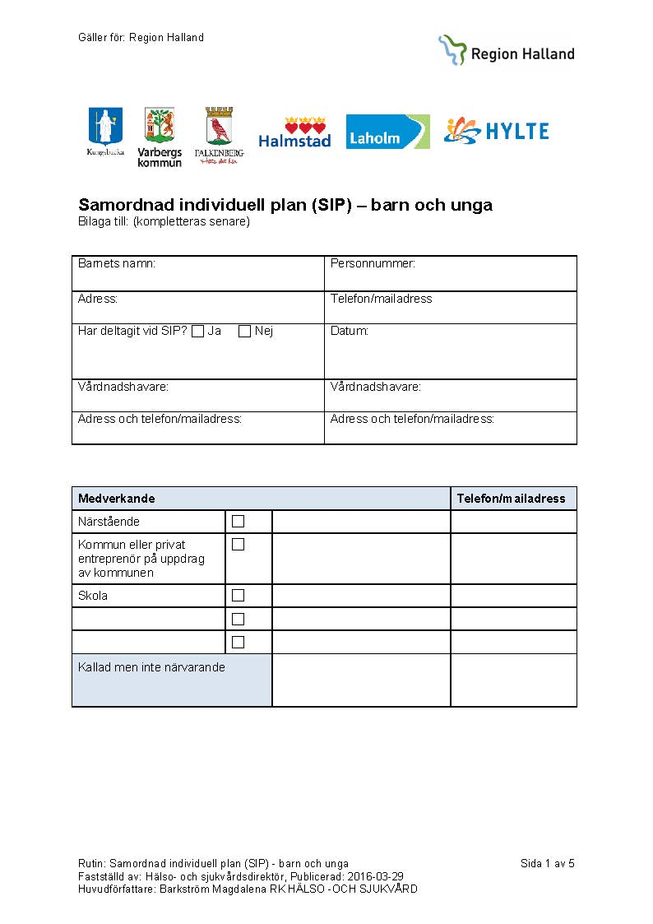
Bilaga 2 (länk till blankett på Region Hallands Extranät)

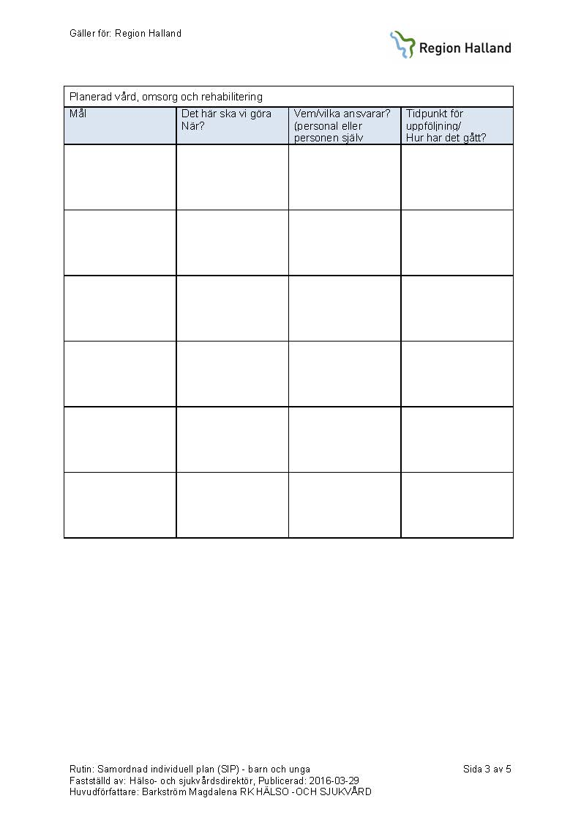

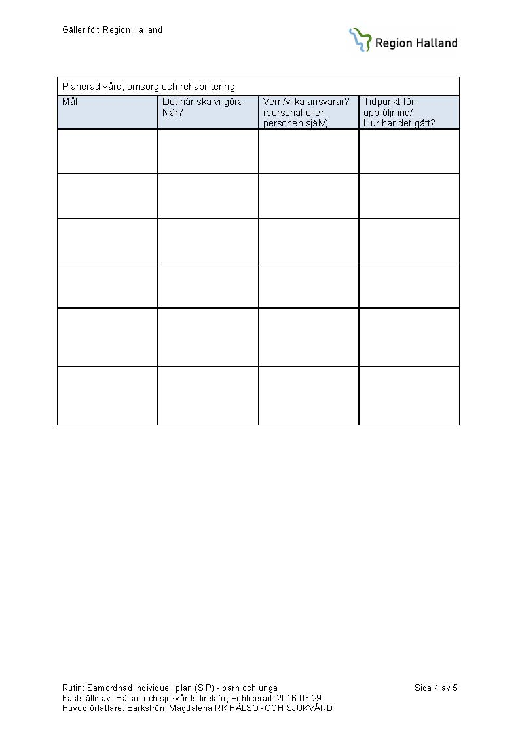

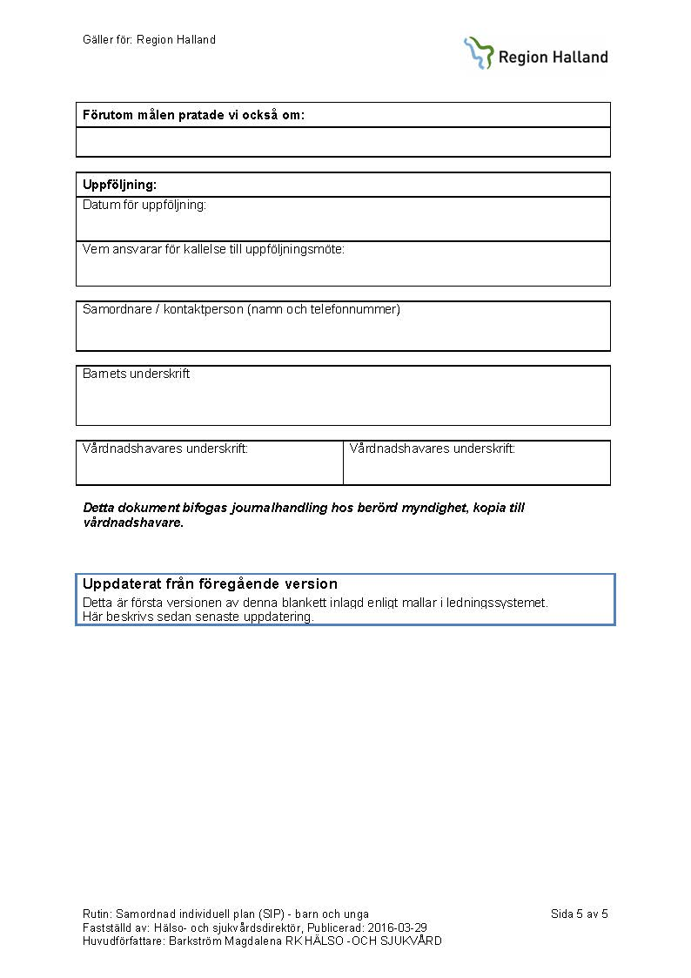

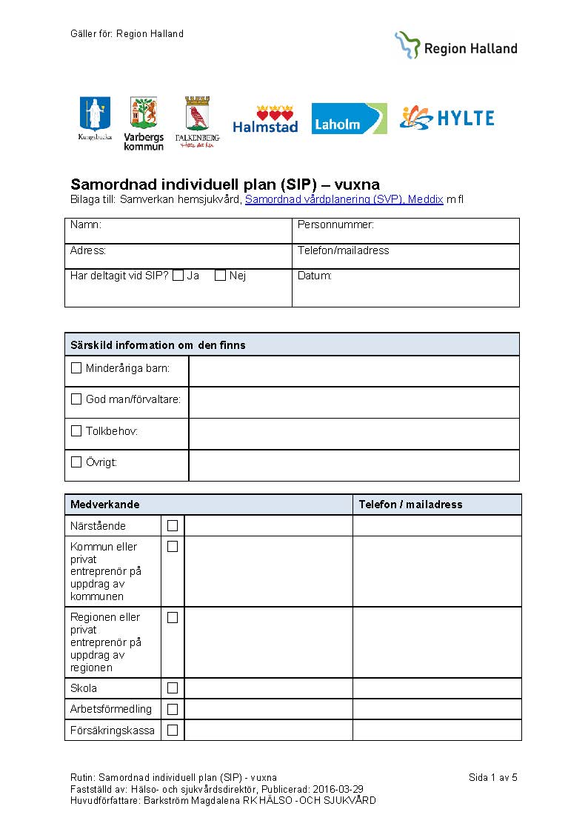
Bilaga 3 (länk till blankett på Region Hallands Extranät)

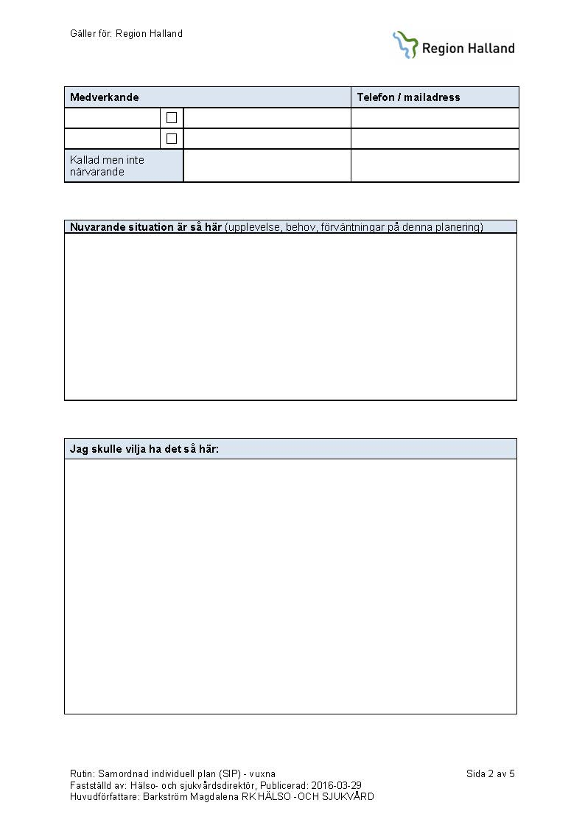

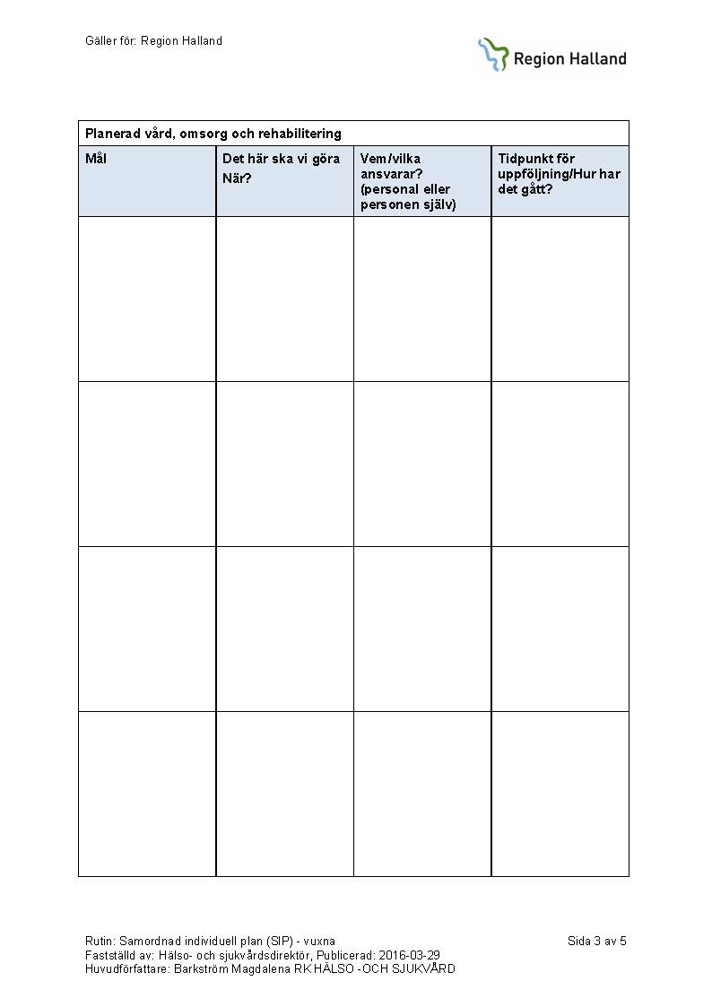

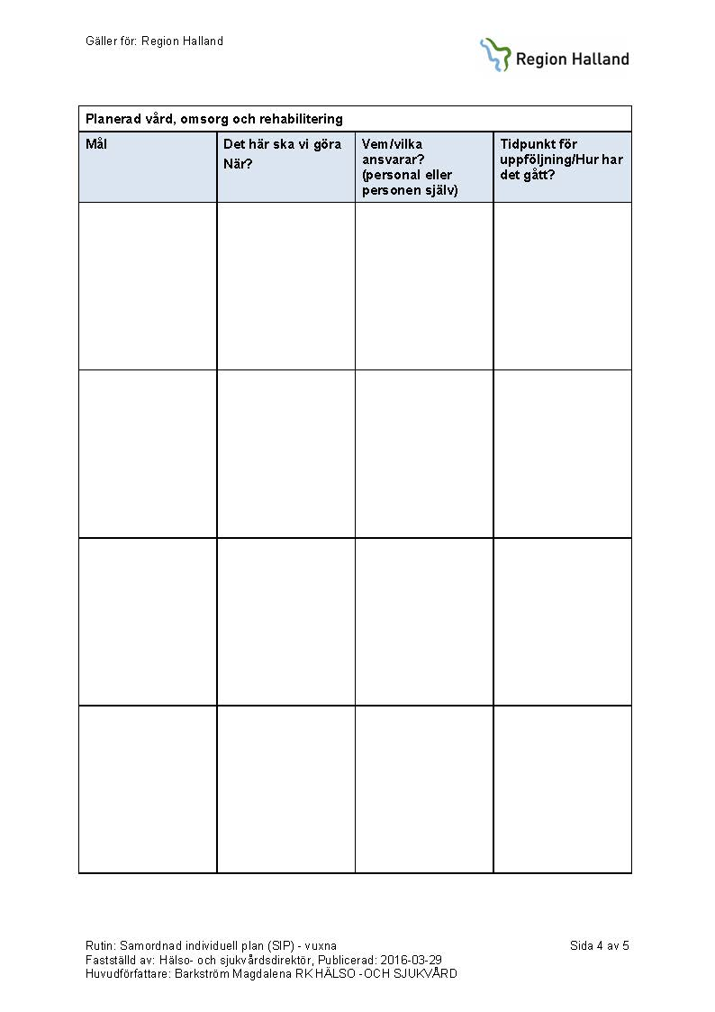

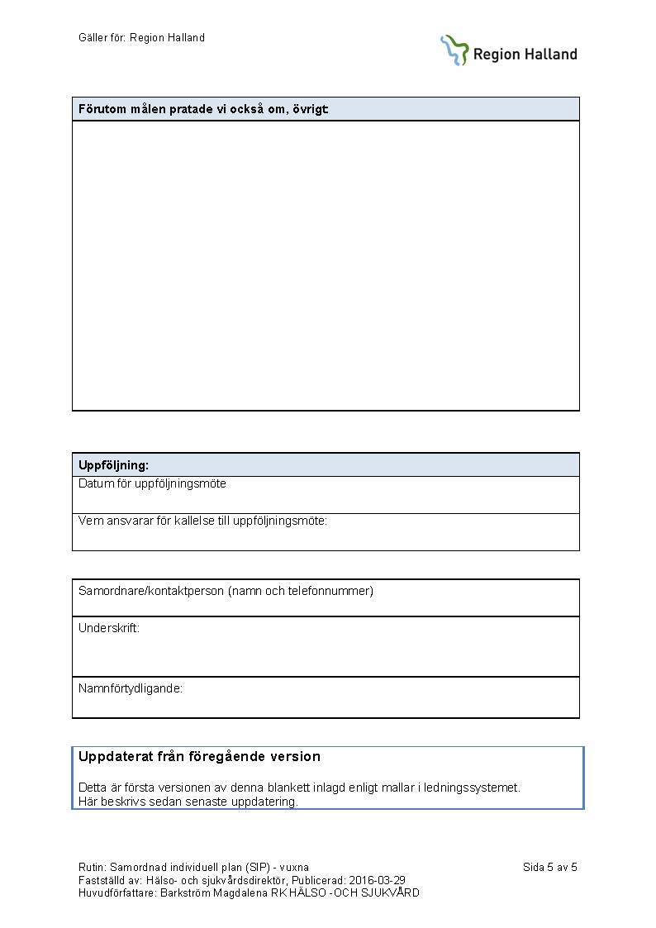

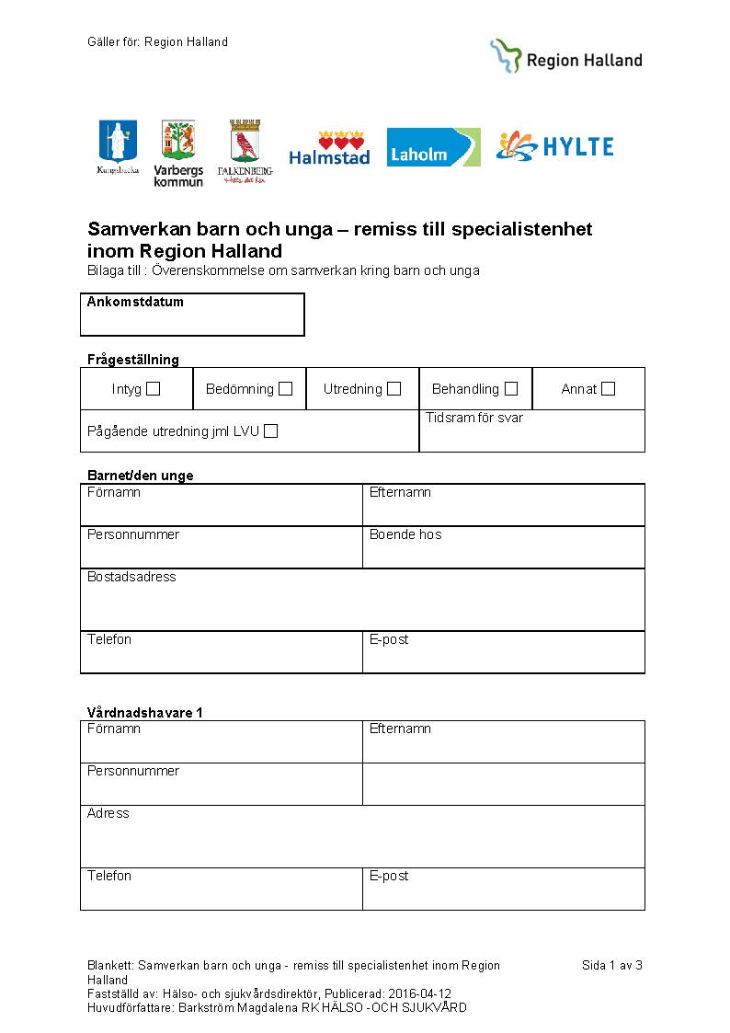
Bilaga 4 (länk till blankett på Region Hallands Extranät)

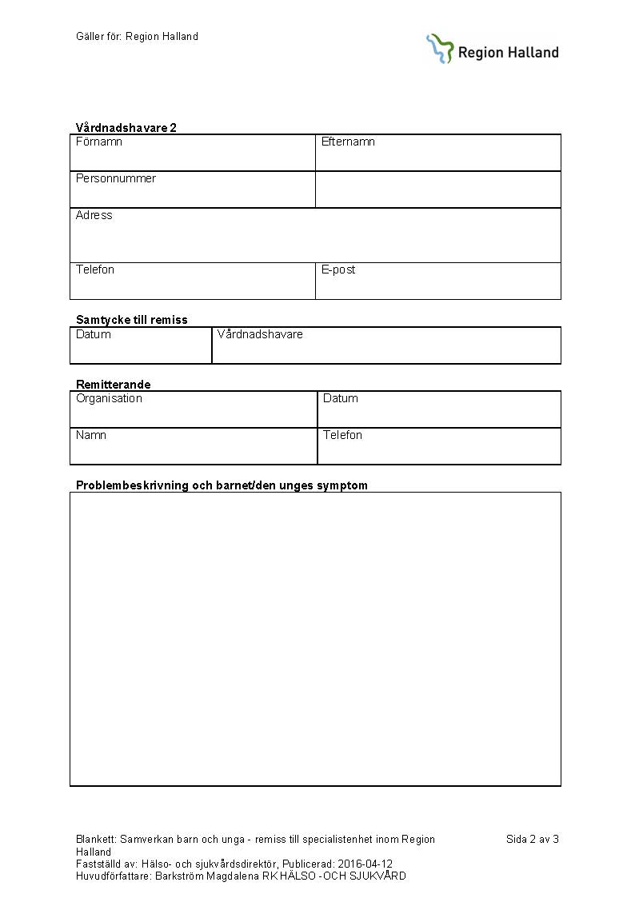

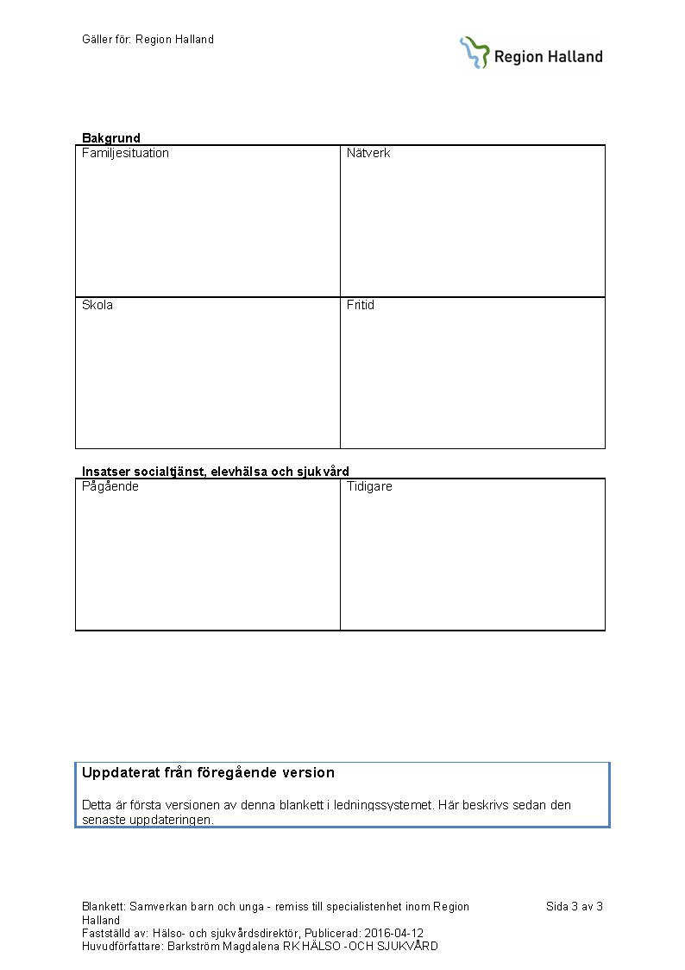

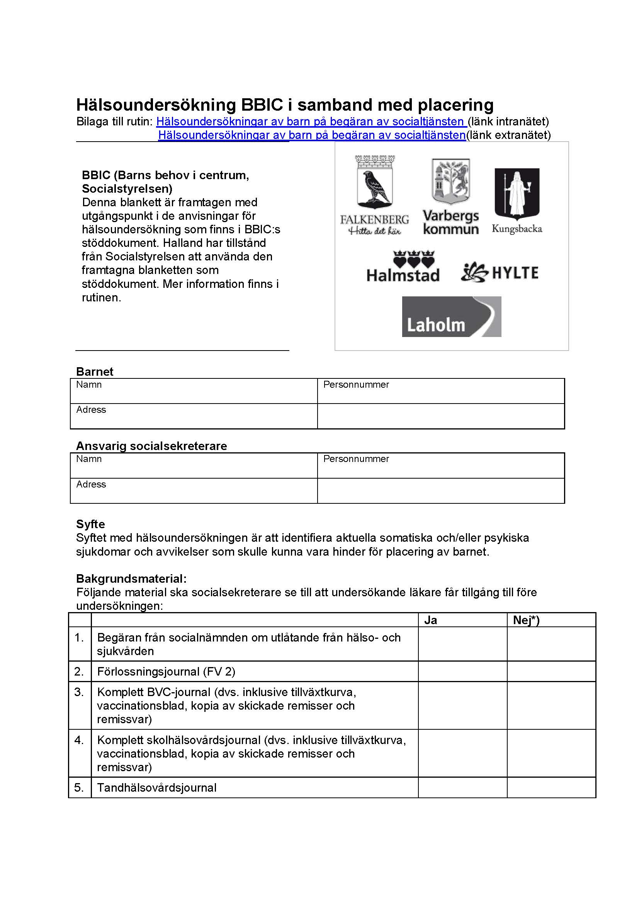
Bilaga 5 (länk till blankett på Region Hallands Extranät)

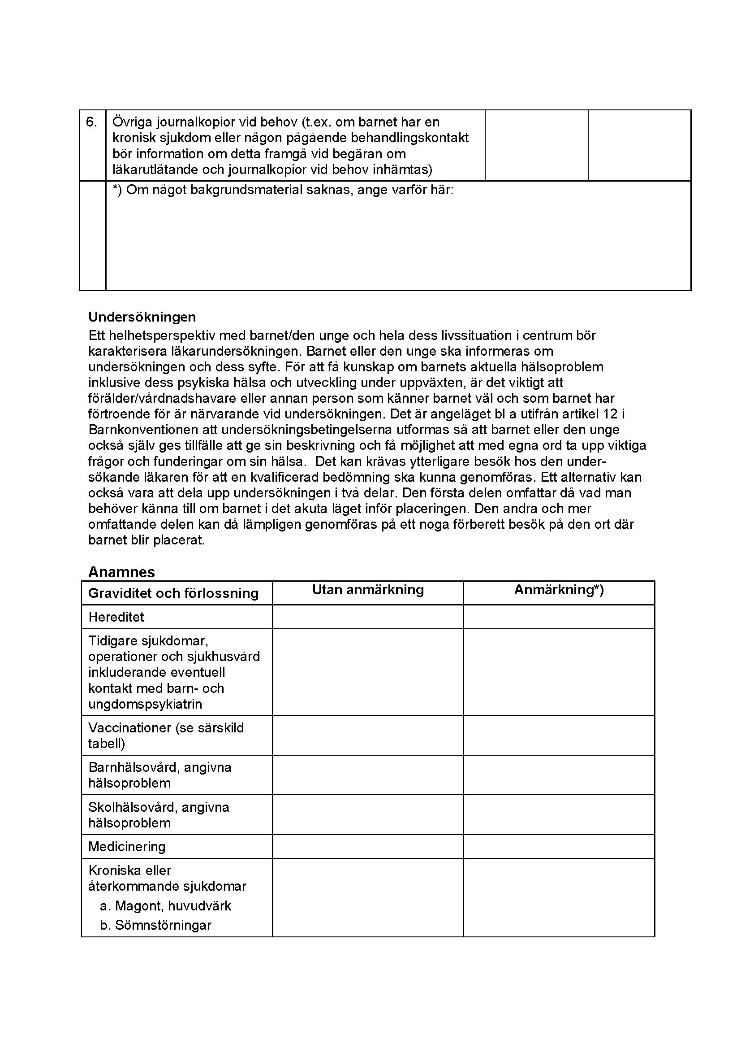
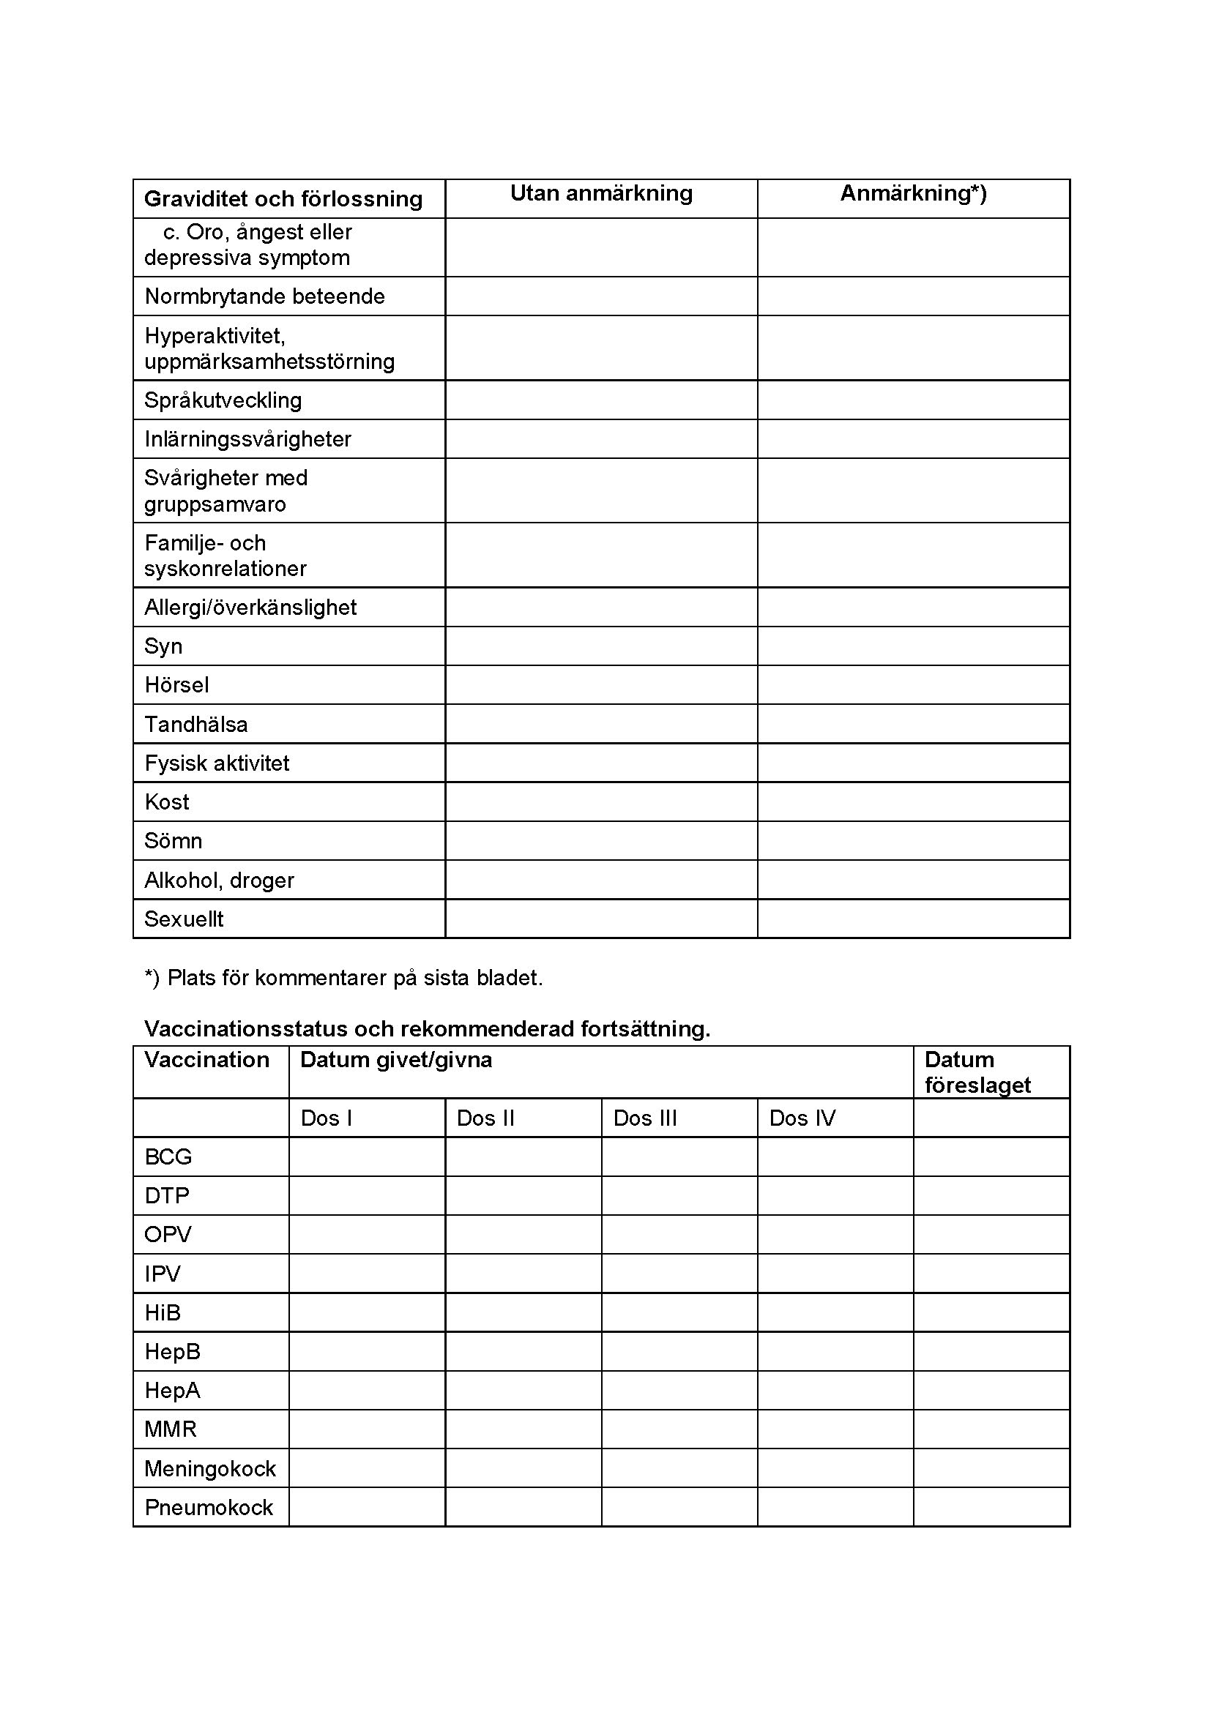

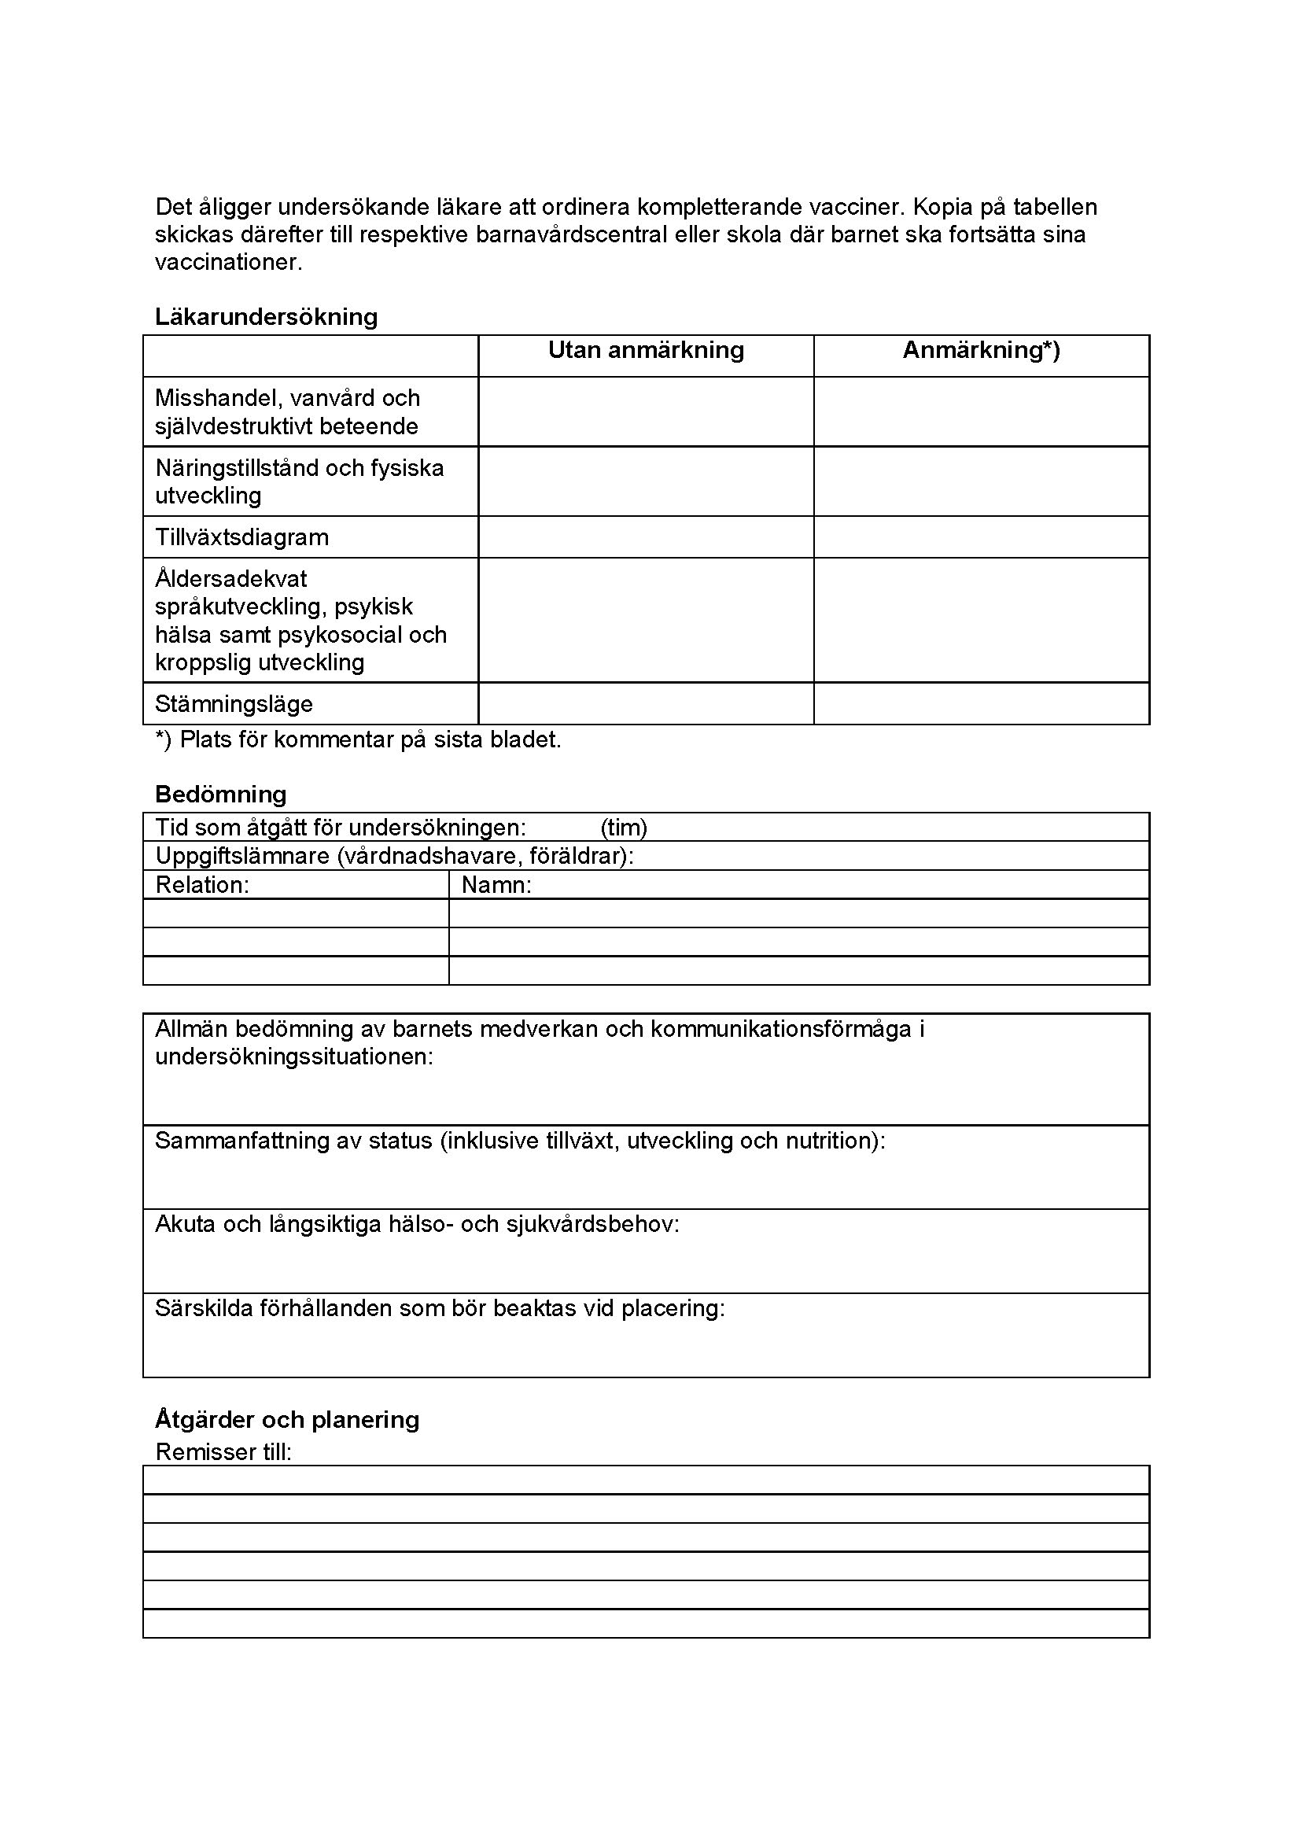

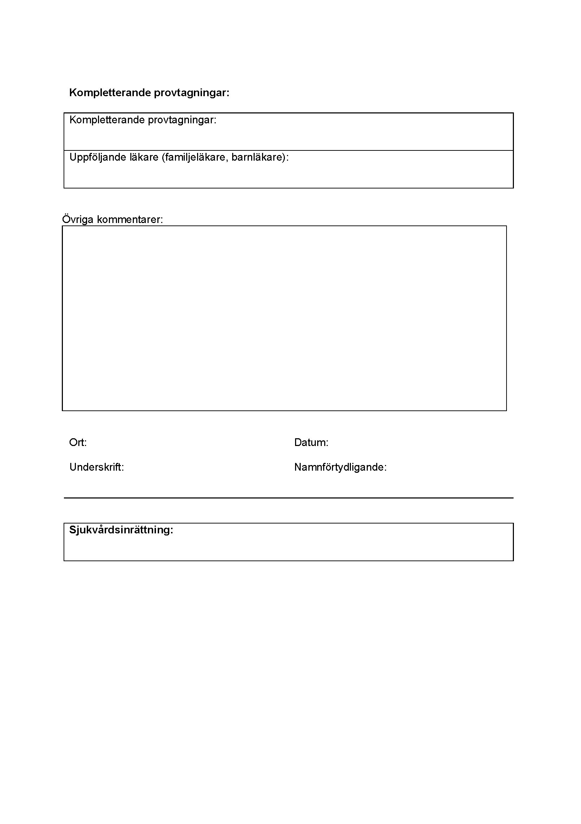

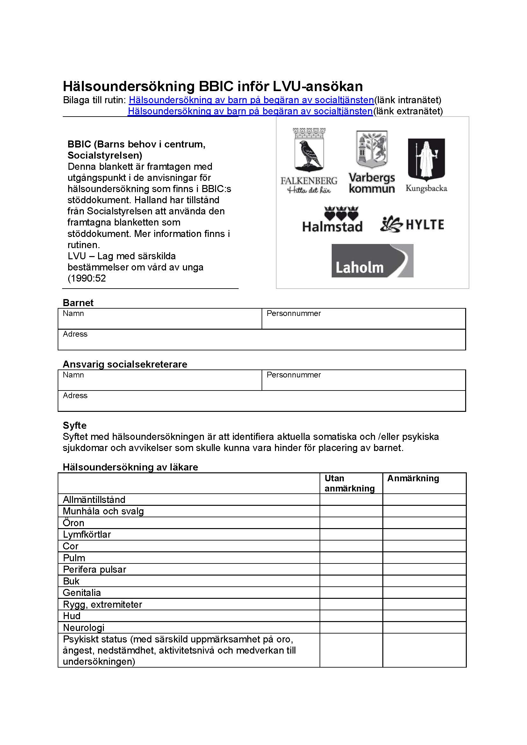
Bilaga 6 (länk till blankett på Region Hallands Extranät)

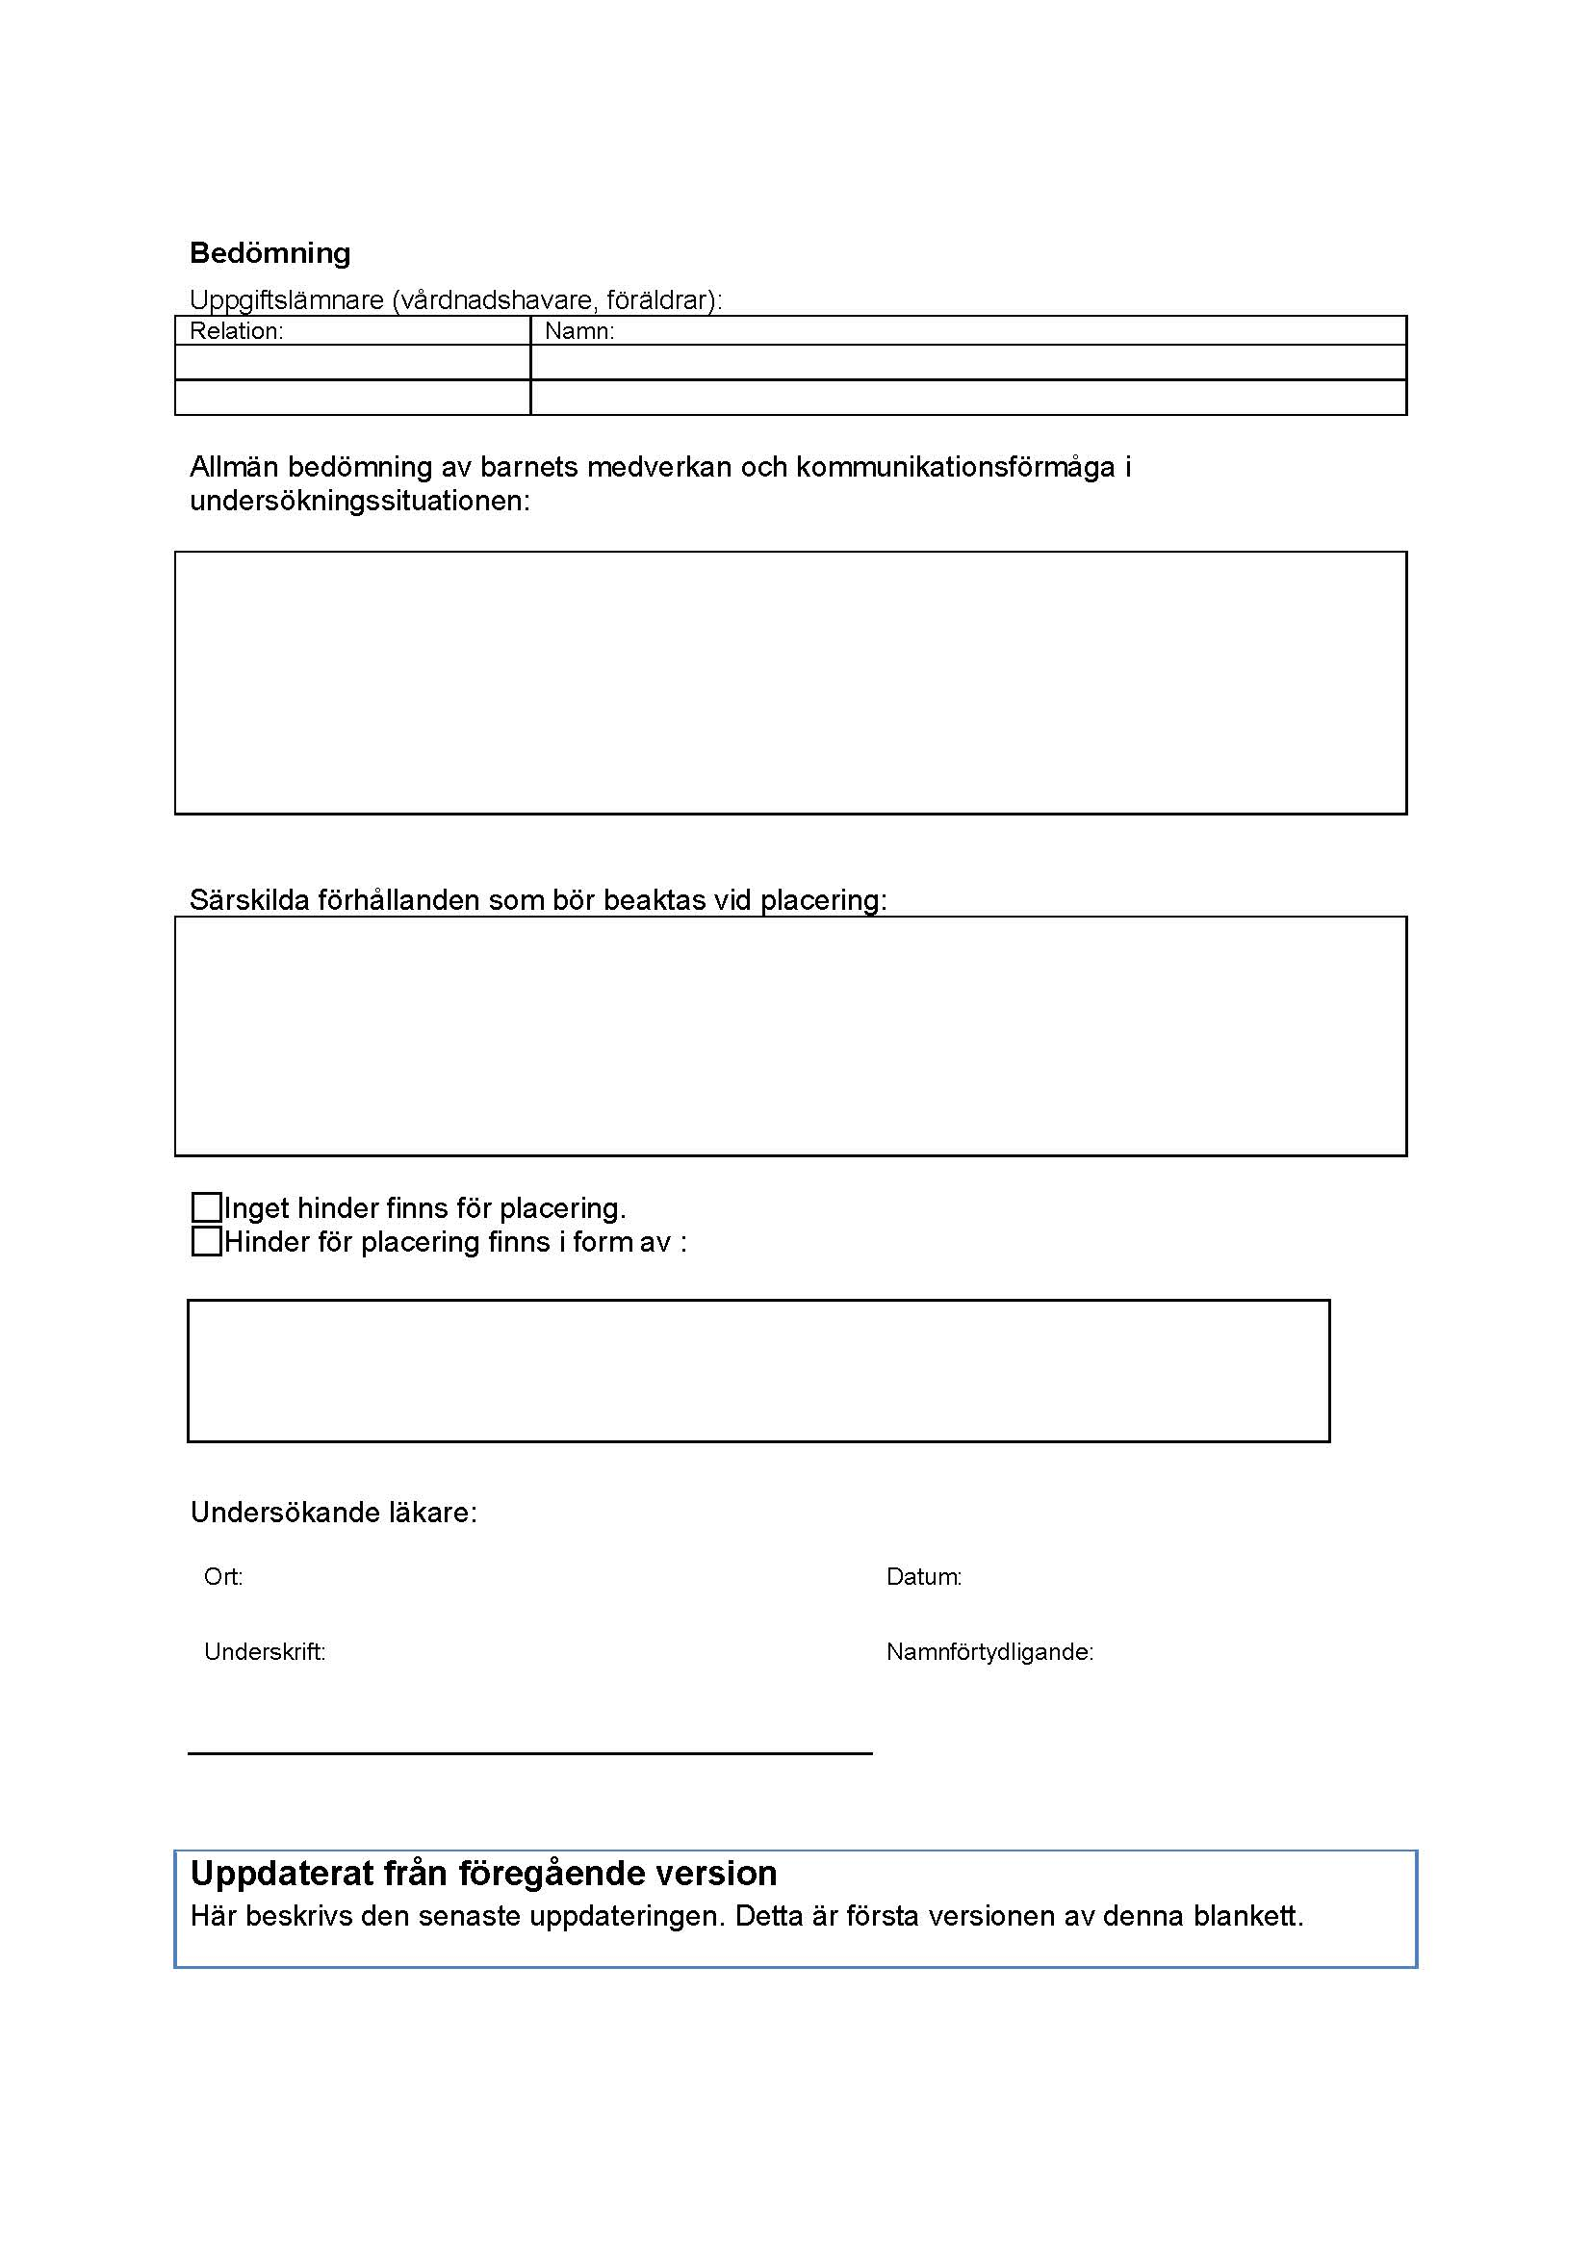

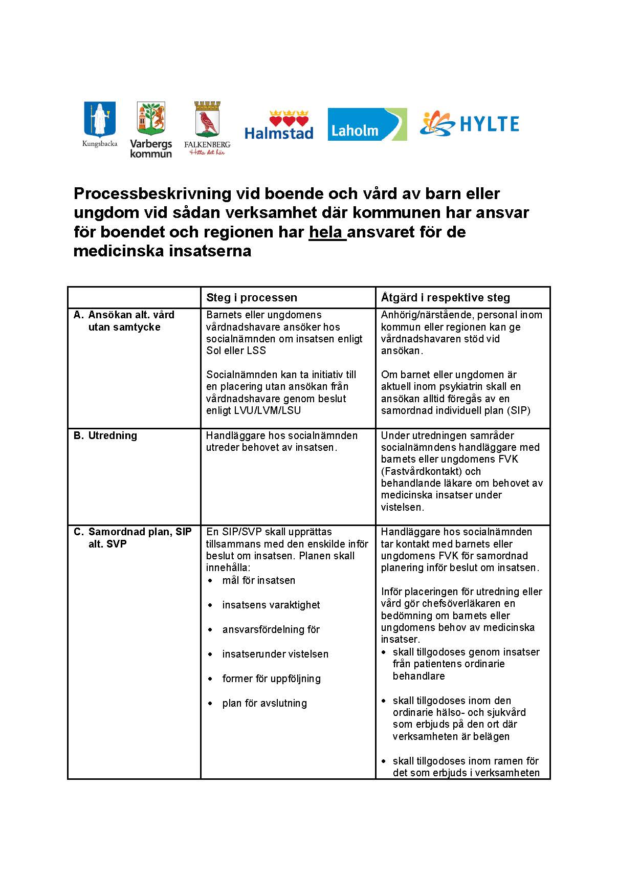
Bilaga 7 (Länk till dokument på Region Hallands Extranät)

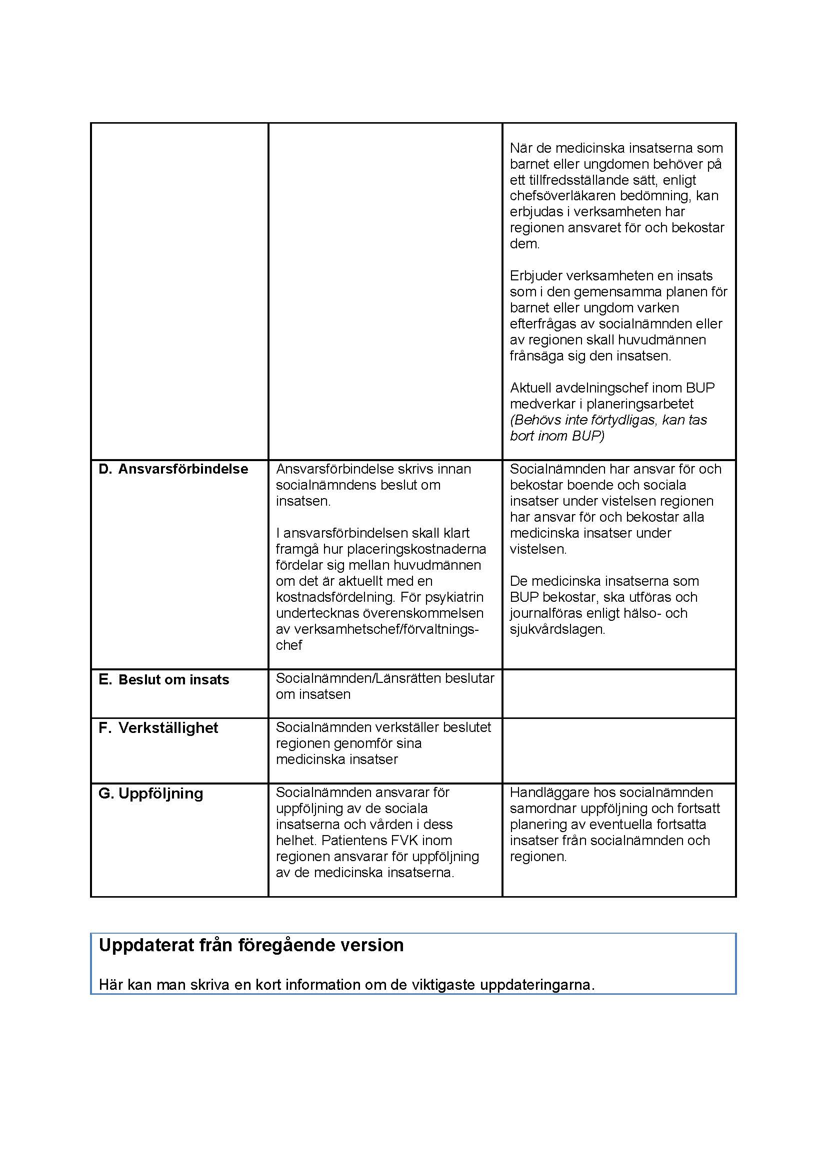

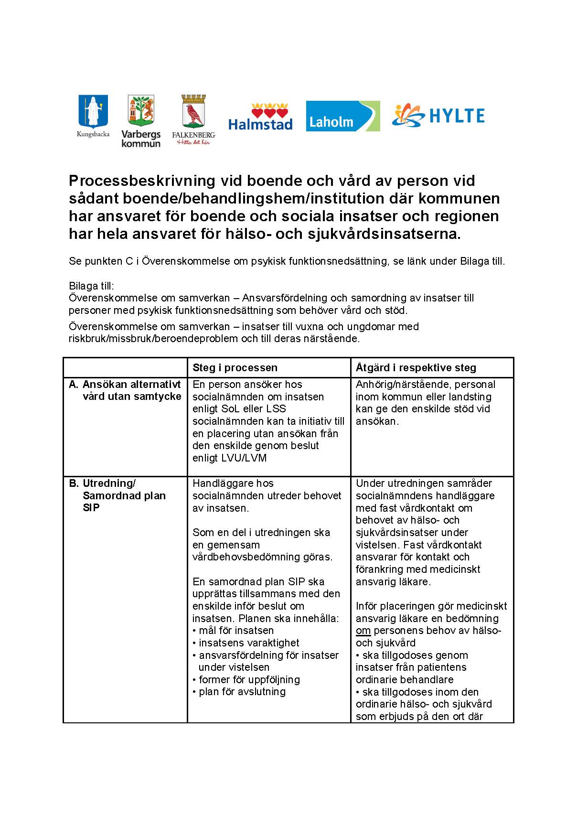
Bilaga 8 (Länk till dokument på Region Hallands Extranät)

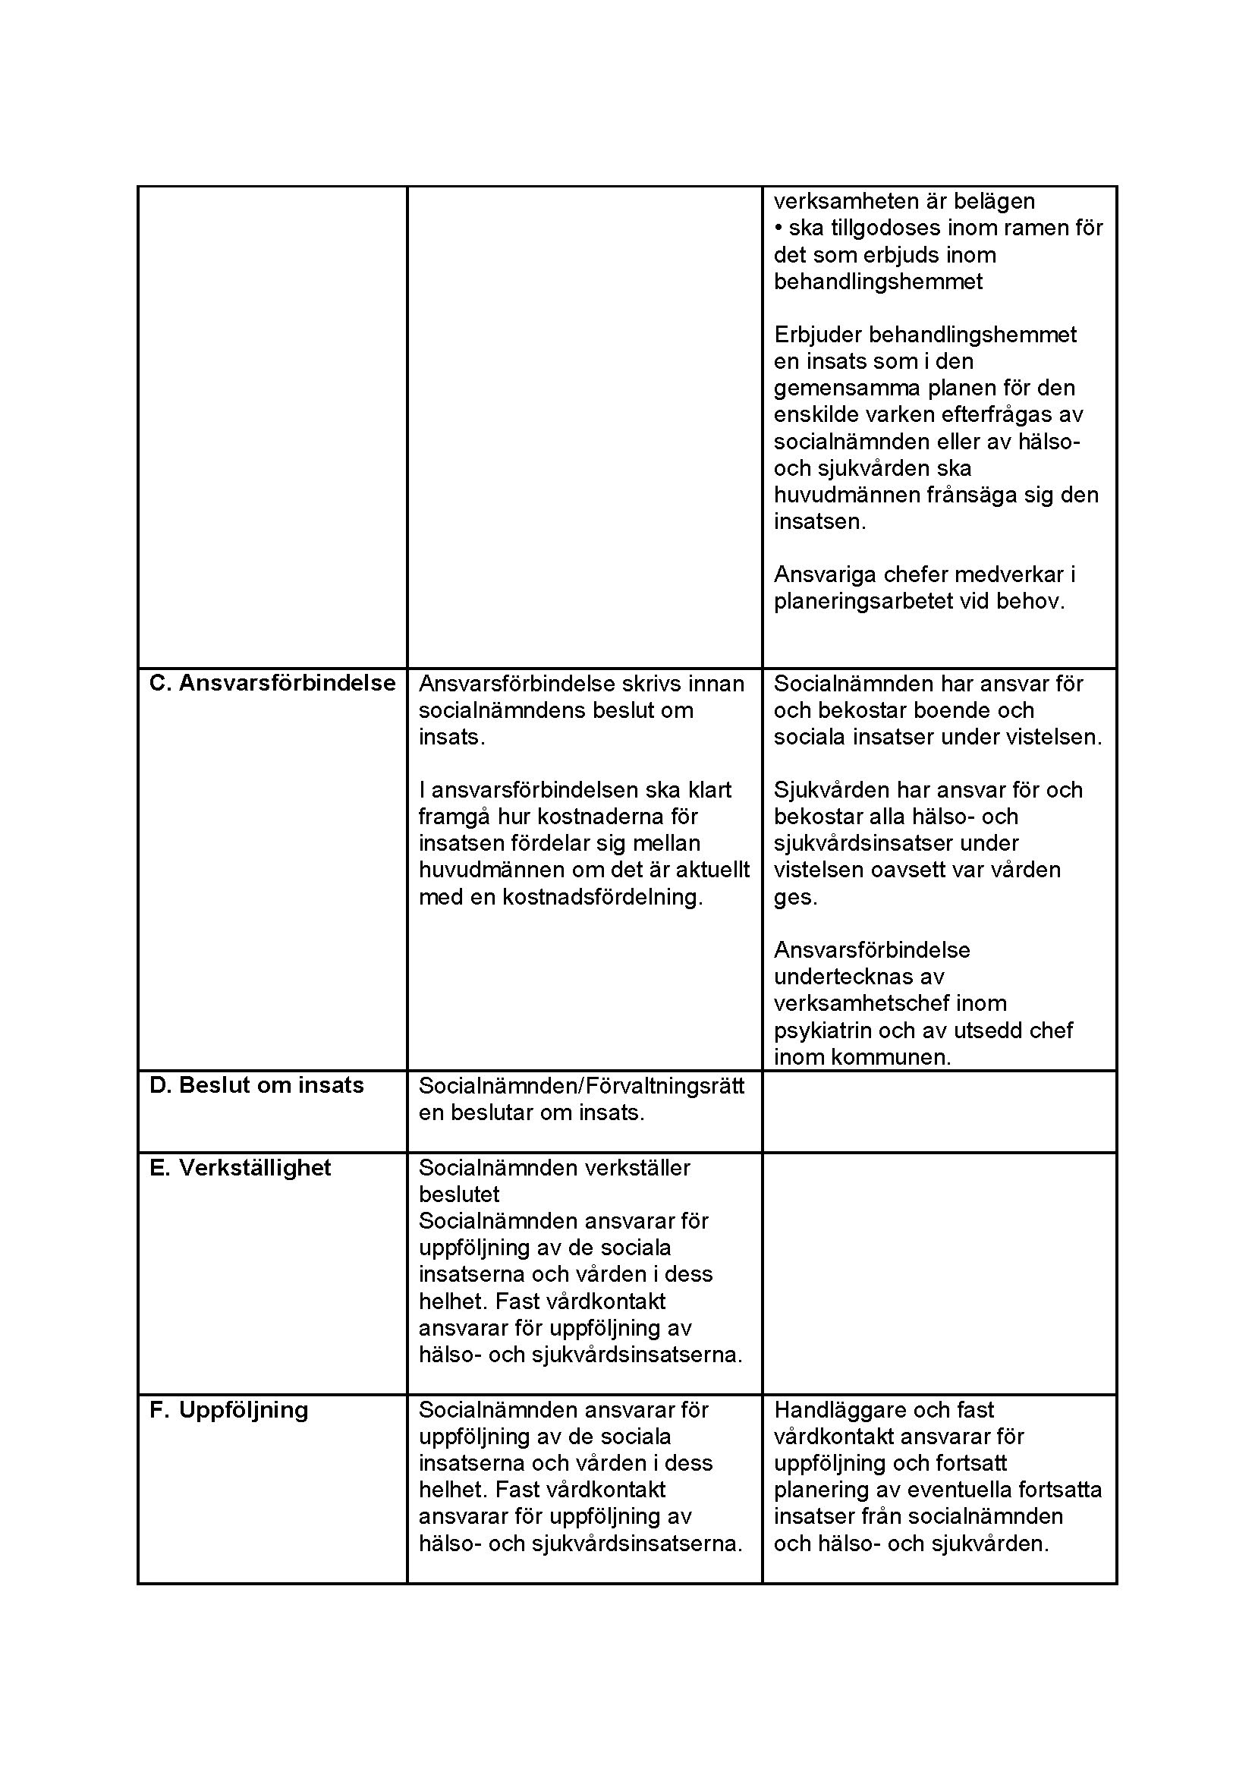
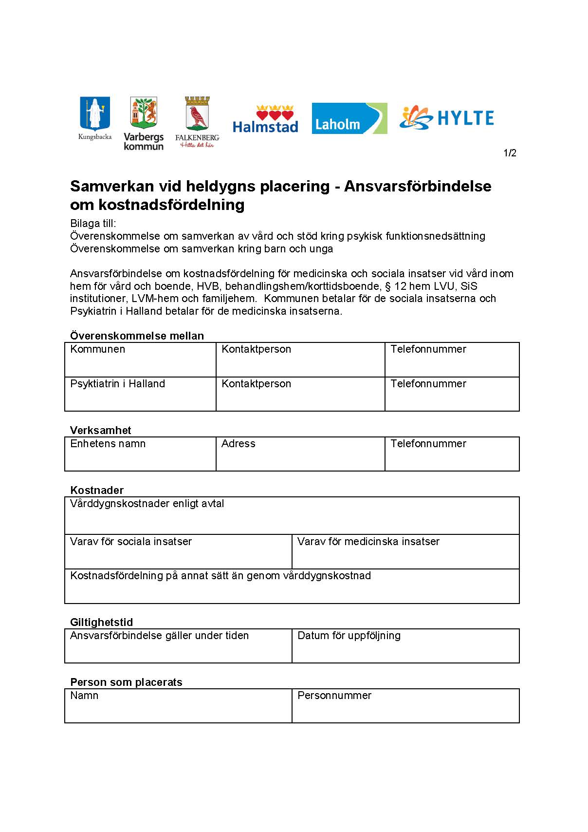
Bilaga 9 (Länk till blankett på Region Hallands Extranät)

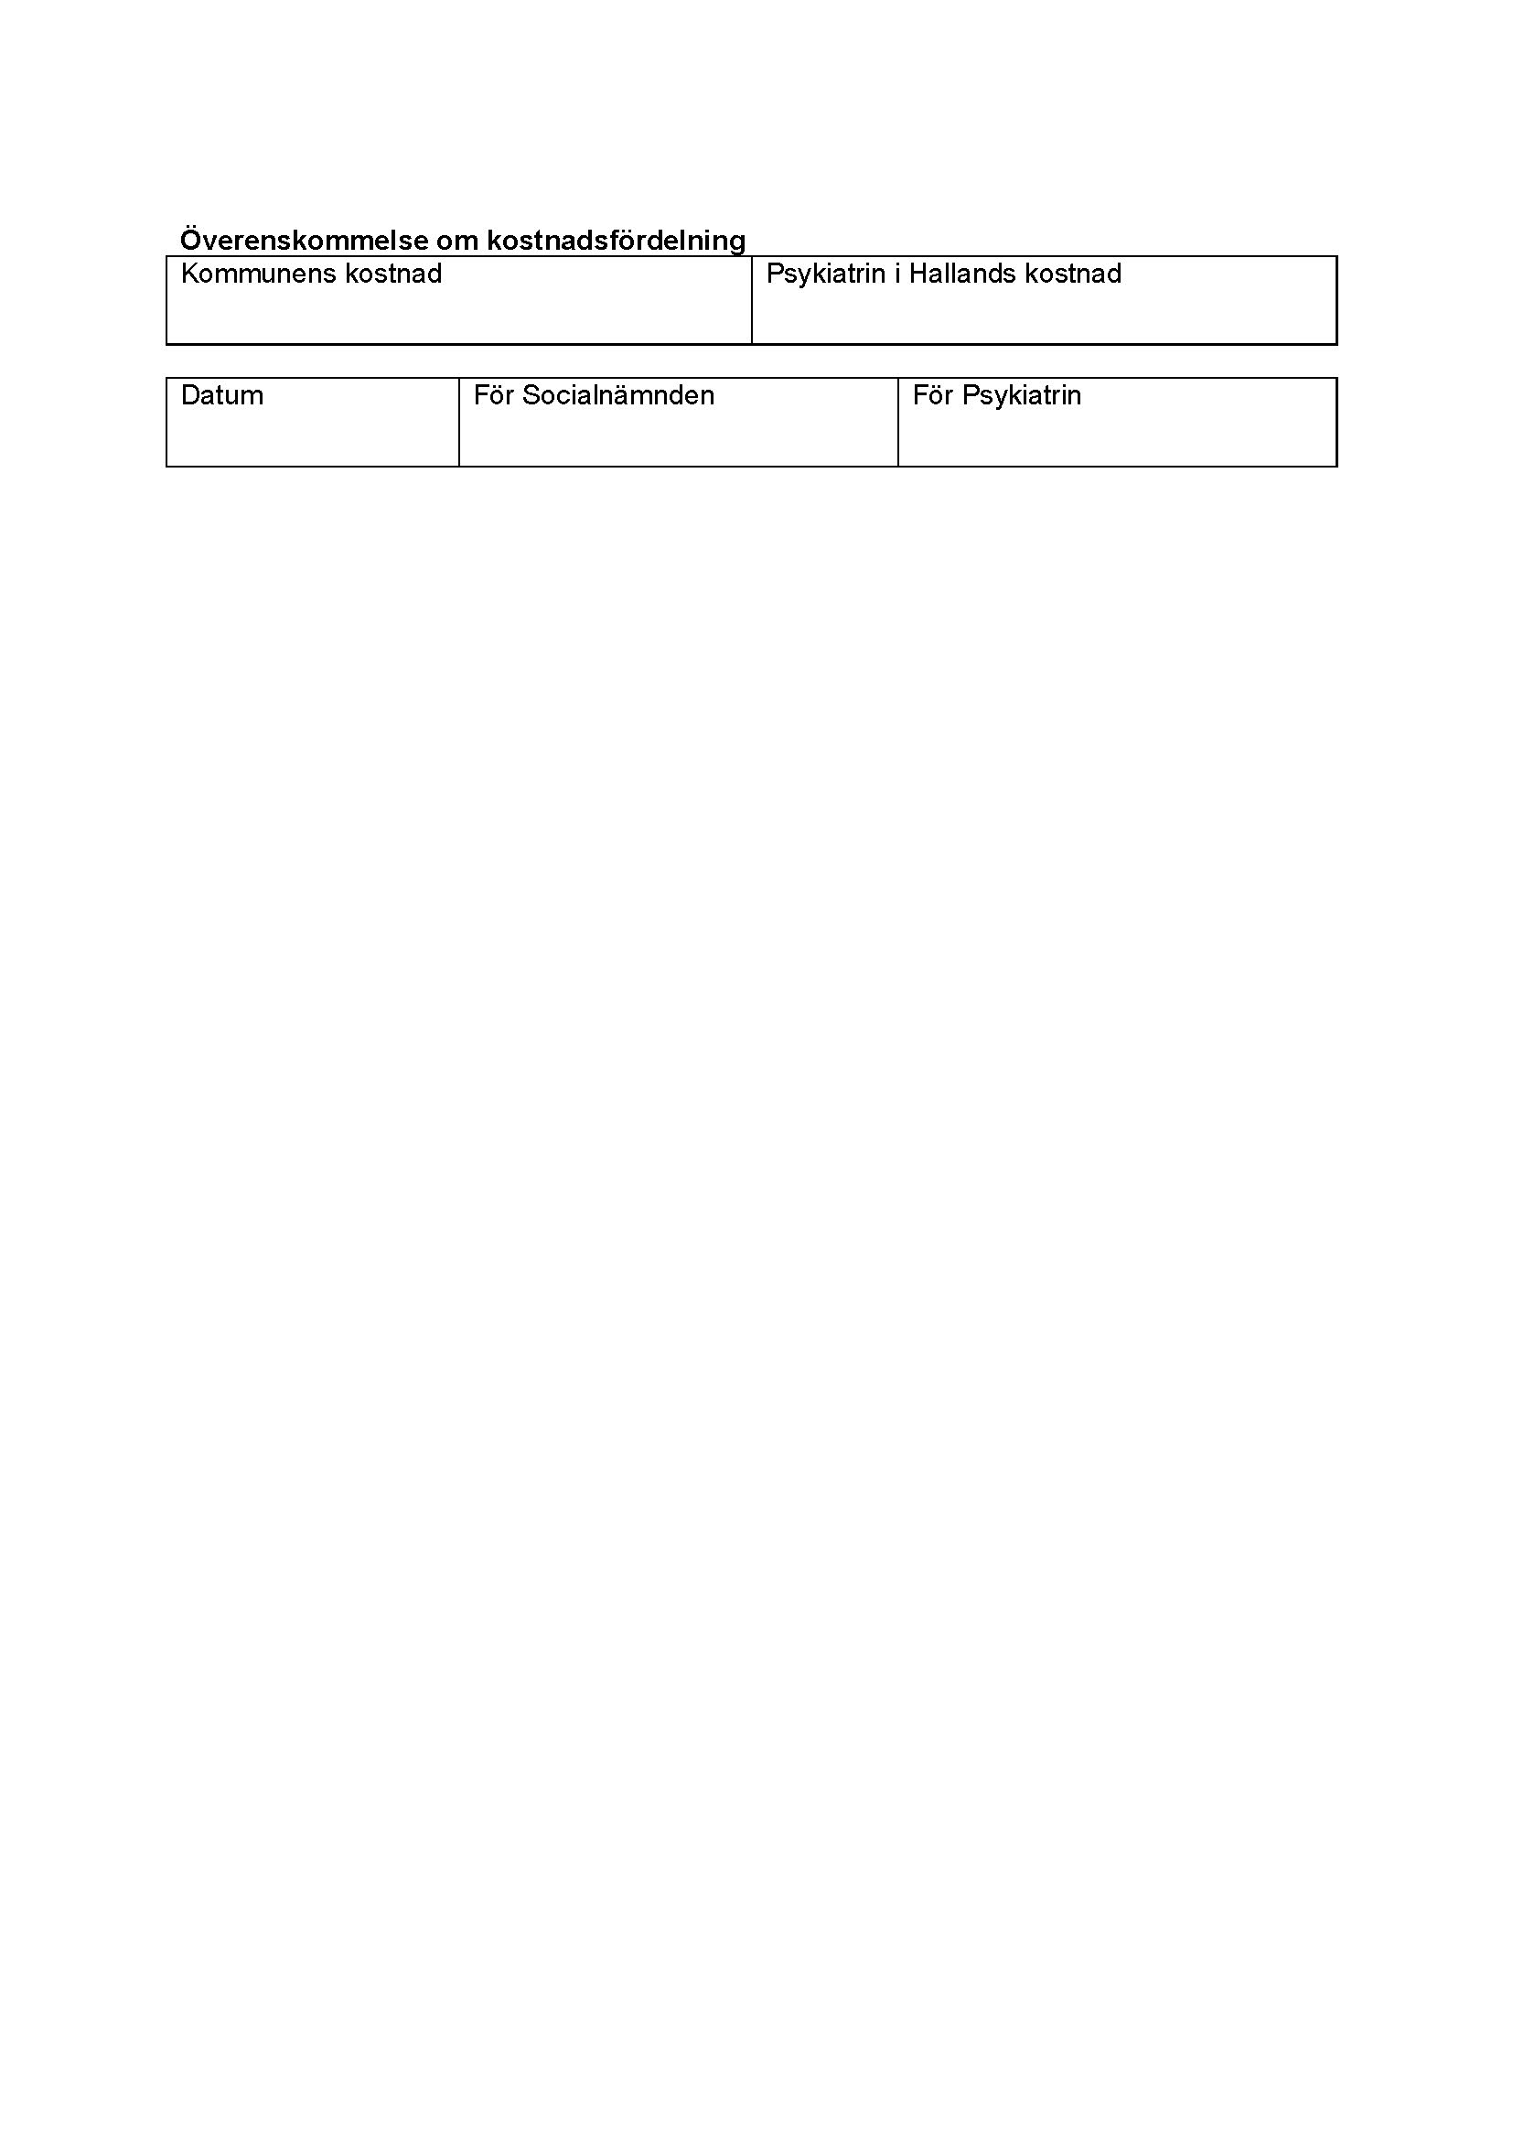

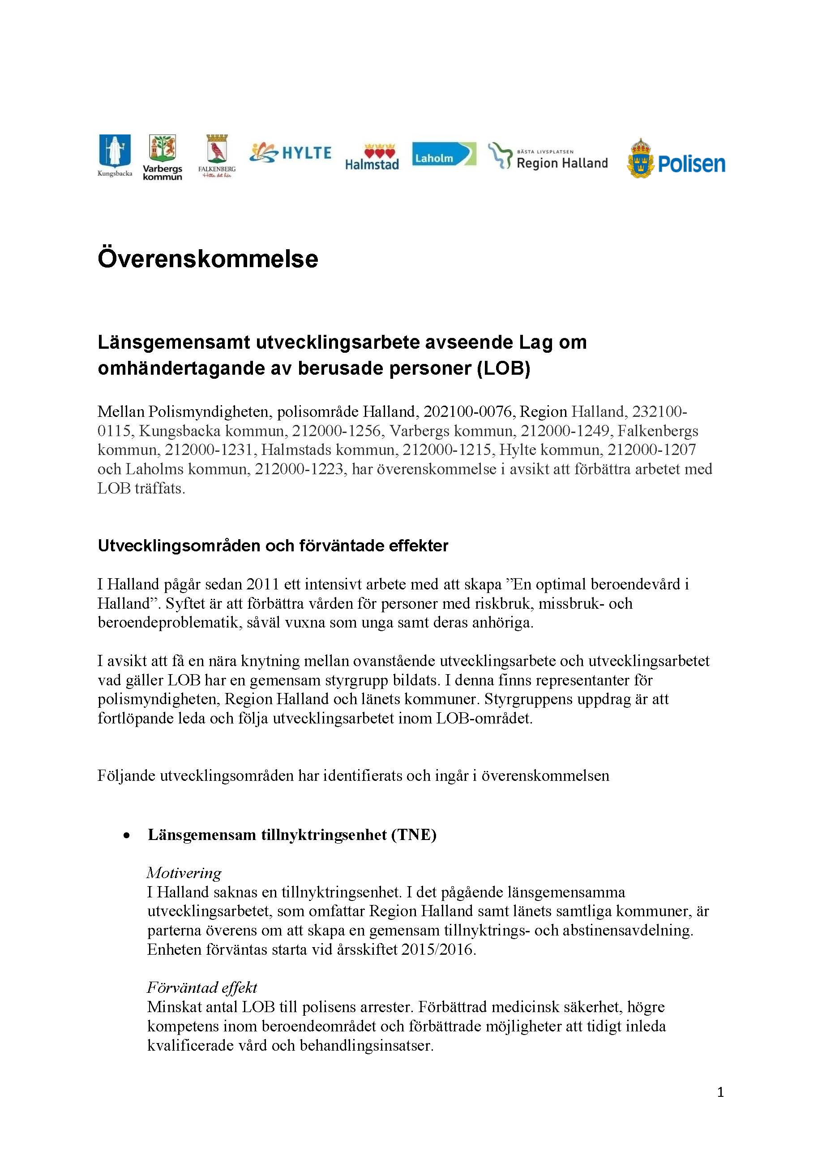
Bilaga 10 (Länk till överenskommelse)




